Итоговый отчет команды Смольникова по Кейсу «Дроны»

Цель: научиться описывать простановку задачи согласно предлагаемым алгоритмам (способам), моделировать организационную структуру предприятия.
Теоретический материал
Постановка задачи предполагает указание результатов функционирования системы, исходных данных, а также общее описание процедур, формул и алгоритмов преобразования исходных данных в результирующие данные.
План постановки задачи заказчиком информационной системы
Организационно-экономическая сущность задачи (наименование, место решения, цель решения, потребители решения и способ его доставки, периодичность решения, источники информации, связь с другими задачами).
- Описание входной информации (перечень исходной информации, формы представления, примеры документов, частота поступления информации, формы контроля информации и т.д.).
- Описание выходной информации (перечень результативной информации, формы представления, периодичность и сроки представления, перечень пользователей результатной информации, перечень запросной информации, способы контроля результатной информации и т.д.).
- Описание алгоритма решения задачи (описание способов формирования результатной информации, описание последовательности действий с переменной и условно-постоянной информацией и т.п.). Описание условно-постоянной информации (перечень классификаторов, справочников, таблиц, описание формы их представления, способов использования условно-постоянной информации и т.п.).
- Описание ограничений задачи (что будет входить в проект, что останется за его пределами).
Данный план – это только один из способов сформулировать постановку задачи, которая может уточняться по мере поступления информации о предметной области. Но до начала непосредственно проектирования ИС в «постановке задачи» должна быть «поставлена точка».
План, которого рекомендуется придерживаться для реализации своих индивидуальных работ и последующих курсовых проектов, связанных с моделированием деятельности предприятия, представлен ниже.

Постановка учебной задачи «Коптер Экспресс».
Направление бизнеса
Компания «Коптер Экспресс» с 2013 года разрабатывает и производит для образовательных организаций и промышленности беспилотные летательные аппараты (БПЛА) и их программное обеспечение.
Краткая характеристика компании
ООО «Коптер Экспресс» был зарегистрирован в 2013 году 31 января. Имеет идентификационный номер налогоплательщика №7701986867. Зарегистрирован по адресу 109316, г Москва, проспект Волгоградский, дом 42 КОРПУС 5, ПОМЕЩЕНИЕ I КОМНАТА 41. Производственная площадка компании расположена на территории особой экономической зоны «Технополис Москва» и является образцом современной цифровой экономики России.
Правовая форма
С точки зрения организационно-правовой формы, ООО «Коптер Экспресс» является обществом с ограниченной ответственностью.
Миссия предприятия
Специализируясь на продаже новейших беспилотных летательных аппаратов, повышать рейтинг продаж, предоставляя потребителям качественную продукцию.
Основные цели предприятия
- управление документооборотом;
- учет результатов производства;
- повышение рейтинга продаж;
- качественное обслуживание;
- выпуск качественной продукции;
- извлечение прибыли.
Предмет деятельности предприятия
- Разработка новейших беспилотных летательных аппаратов;
- Управление документооборотом по производству НБЛА;
- Учет результатов производства НБЛА;
- Обслуживание клиентов по их заказам НБЛА;
- Продажа НБЛА.
Основными видами доходов являются денежные средства, полученные от покупателей.
Основными видами расходов являются:
- затраты на покупку запчастей и аксессуаров, а также дополнительного оборудования;
- аренда склада и оплата коммунальных услуг;
- оплата услуг (телефонная связь);
- затраты на оплату заработной платы рабочим.
Организационная структура предприятия ООО «Коптер Экспресс» представлена на рис. 1.
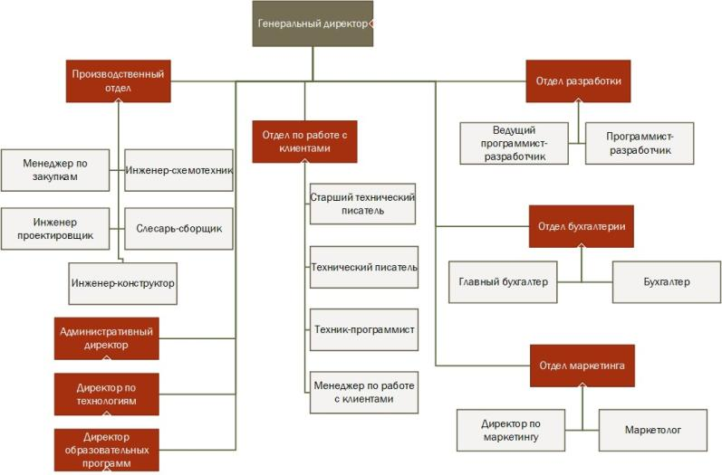
Рисунок 1 – Организационная структура

Описание рабочей области моделирования
Компания «Коптер Экспресс» предоставляет на выбор несколько вариантов БПЛА для различных нужд. Клиент осуществляет заказ по средствам звонка в офис компании, либо отправкой сообщения на электронную почту компании. После консультации данные о заказе поступают в отдел для выполнения. Как только все детали имеются в наличии наступает этап ручной сборки и настройки БПЛА.
В случае успешного прохождения проверки, БПЛА отгружаются для доставки клиенту вместе со всеми комплектующими, документацией по эксплуатации и договором купли – продажи БПЛА у компании «Коптер Экспресс».
Для ознакомления с предметной областью, будет рассмотрена работа ООО «Коптер Экспресс» в целом, в целях изучения методологий проектирования ИС, более полно будут представлены основные функции рабочей области, а именно: производство БПЛА, управление документооборотом по производству БПЛА, учет результатов производства, связь с клиентами.
При заключении договора с покупателем оформляется пакет сопроводительной документации:
- Заказ
- Договор купли – продажи
- Акт приема – передачи НБЛА
- Чек об оплате
После продажи НБЛА копии следующих документов остаются в архиве предприятия:
- Договор купли – продажи
- Акт приема – передачи НБЛА
Таким образом, рабочая область моделирования – отдел разработок, документооборота и продаж.

Используя методику «будет/не будет», определим, какие объекты и процессы будут принадлежать предметной области.
Будет:
- Проект будет включать в себя внешнюю и внутреннюю составляющую (прием заказов, производство заказов, продажа заказов, ведение документации по производству заказов и продажам);
- Проект предназначен для следующих действий: заключение сделок с клиентами, производство БПЛА, продажа БПЛА, учёт документов движения продукции.
Не будет:
- Проект не предусматривает порядок размещения и условия хранения материалов для разработки НБЛА на складе.
Основные функции предметной области
Основная функция – производство и контроль сделок по продаже НБЛА
Дополнительными функциями являются:
- Связь с клиентами;
- Доставка товара клиентам.

Основные данные предметной области
Входные данные предметной области:
- Заказ – электронный документ, необходимый менеджеру по работе с клиентами для получения информации о клиенте, его заказе, его пожеланий по поводу заказа.
Выходные данные предметной области:
- Договор купли – продажи – документ, который менеджер по работе с клиентами выдает клиенту для получения информации о названии товара, купленного заказчиком, его количестве, общей стоимости, номере заказа, чеке, дате покупки;
- Чек об оплате – документ, подтверждающий успешную оплату заказанного БПЛА;
- Акт приема – передачи БПЛА – документ, подтверждающий переход клиенту права собственности на товар и содержащий информацию о названии курьерской компании, компании отправителя, ФИО клиента и курьера, название товара, номер, дата;
- Документация по эксплуатации – документ, в котором указаны технические характеристики и инструкция к БПЛА.
Внутренние данные предметной области:
- Техническое задание – документ, в котором прописаны все необходимые требования к БПЛА, их способы реализации, поэтапное планирование сборки БПЛА;
- Список комплектующих – документ, в котором прописаны все необходимые для сборки БПЛА комплектующие;
- Список недостающих комплектующих – документ, в котором зафиксированы все отсутствующие комплектующие для сборки БПЛА;
- Отчет тестирования БПЛА – документ, необходимый для записи результатов испытаний БПЛА;
- Отчет о заказах БПЛА – документ, необходимый для записи завершенных заказов производства БПЛА компании.
Документы и информация, поступающие в отдел продаж из других подразделений, представлена в табл. 1.

Таблица 1 – Документы и информация, поступающие в отдел продаж из других подразделений
Подразделения, из  которых поступает информация | Документы | Документы
Подразделения, из  которых поступает информация | Документы | Физическое представление поступающих документов | Время приема, обработки  документов | Продолжительность  хранения | Требования  к  безопасности
Сервисный центр | Документация по эксплуатации | Бумажный документ, состоящий из нескольких листов | В течение 1 часа | В течение срока гарантии, в архив не сдаётся | В условиях отдела

Документы и информация, которые передаются из отдела продаж в другие подразделения, представлены в табл. 2.
Таблица 2 – Документы и информация, которые передаются из отдела продаж в другие подразделения
Подразделения, в которые поступает информация | Документы | Документы
Подразделения, в которые поступает информация | Документы | Физическое представление поступающих документов | Время приема, обработки  документов | Продолжительность  хранения | Требования  к  безопасности
Архив | 1.Акт приема-передачи  2.Договор купли – продажи  3. Чек об оплате | Бумажный документ  Бумажный документ  Бумажный документ | В течение 1 часа  В течение 1 часа  В течение 1 часа | В течение срока гарантии | В условиях отдела

Документы и информация, которые формируются в отделе продаж, представлены в табл.4.
Таблица 3 – Документы и информация, которые формируются в отделе продаж
Документы | Документы
Документы | Физическое представление поступающих документов | Продолжительность  хранения | Требования  к  безопасности
1. Акт приема -передачи  2. Договор купли - продажи  4. Заказ | Бумажный документ  Бумажный документ  Электронный  документ | 1 год, по истечении срока передаются в архив | В условиях отдела

Построение функциональной модели IDEF0
Были построены диаграммы контекстного А-0 уровня IDEF0 и верхнего уровня IDEF0 модели процесса «Ведение заказа на производство», а также диаграмма уровня A4 IDEF0 модели процесса «Сбор БПЛА». Контекстный А-0 уровень IDEF0- модели процесса «Ведение заказа на производство» представлен на рисунке 2, а верхний уровень IDEF0 модели процесса «Ведение заказа на производство» представлен на рисунке 3. Диаграмма уровня A4 IDEF0 модели процесса «Сбор БПЛА» представлена на рисунке 4.
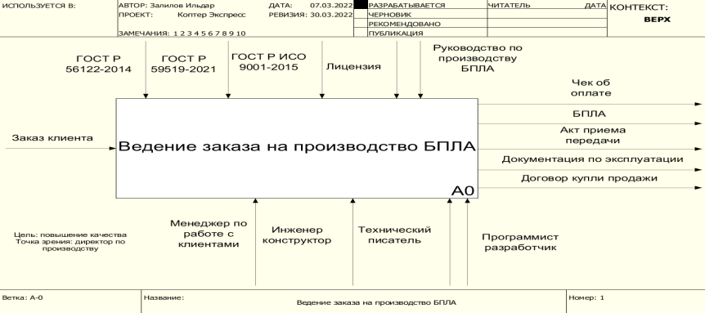
Рисунок 1 – Контекстный А-0 уровень IDEF0- модели процесса «Ведение заказа на производство»

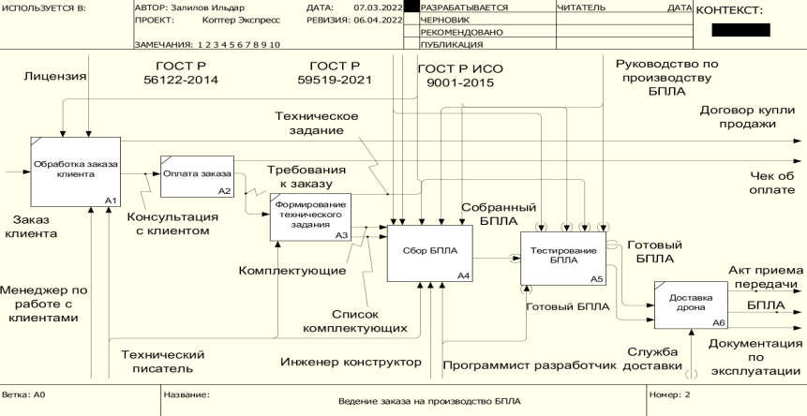
Рисунок 2 – Верхний уровень IDEF0 модели процесса «Ведение заказа на производство»
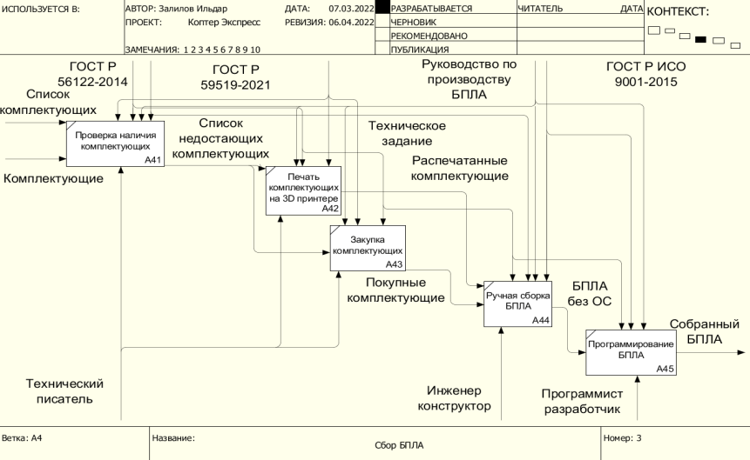

Рисунок 3 – Диаграмма уровня A4 IDEF0 модели процесса «Сбор БПЛА»
Словарь данных по трем диаграммам контекстный А-0 уровень IDEF0, верхний уровень IDEF0 модели процесса «Ведение заказа на производство», уровень A4 IDEF0 модели процесса «Сбор БПЛА», описан в приложении (таблица 4).
Была построена диаграмма уровня A5 DFD модели процесса «Тестирование БПЛА» и составлен словарь данных к данной диаграмме. Диаграмма уровня A5 DFD модели процесса «Тестирование БПЛА» представлена на рисунке 5, а словарь данных к данной диаграмме описан в приложении (таблица 5).
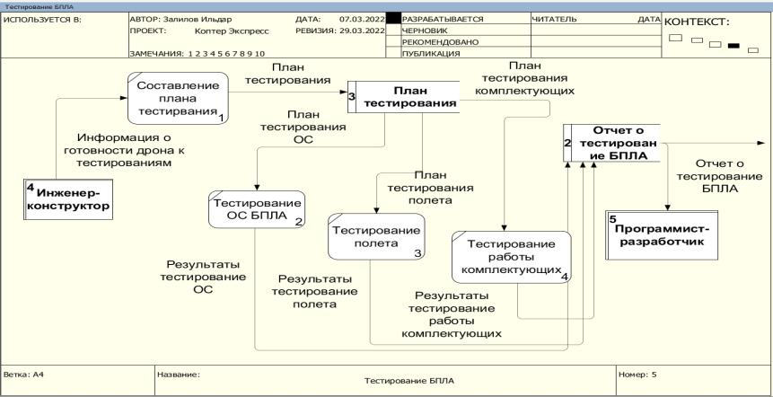
Рисунок 5 – Диаграмма уровня A5 DFD модели процесса «Тестирование БПЛА»
Диаграмма ARIS бизнес - процесса «Ведение заказа на производство БПЛА» представлена ниже на рисунке 6 (часть 1), рисунке 7 (часть 2), рисунке 8 (часть 3).

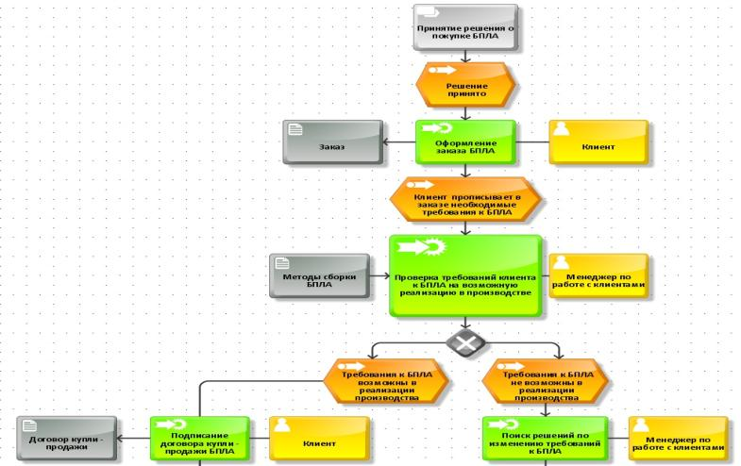
Рисунок 6 – Диаграмма ARIS eEPC (часть 1)

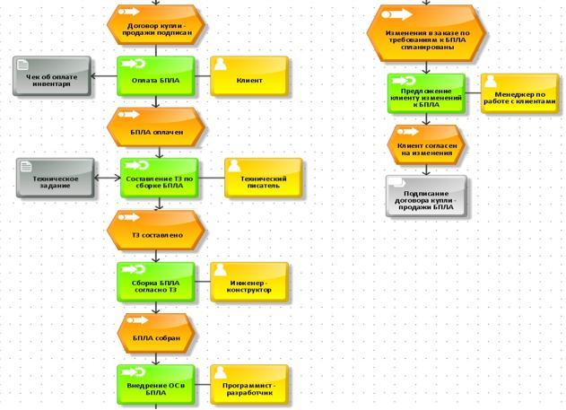
Рисунок 7 – Диаграмма ARIS eEPC (часть 2)
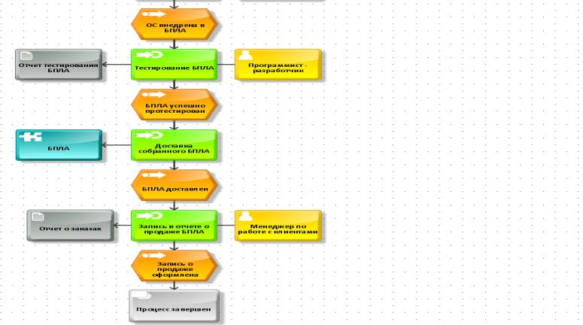
Рисунок 8 – Диаграмма ARIS eEPC (часть 3)
Был детально рассмотрен этап заказа БПЛА и смоделирован с помощью диаграммы BPMN, которая представлена ниже на рисунке 9.

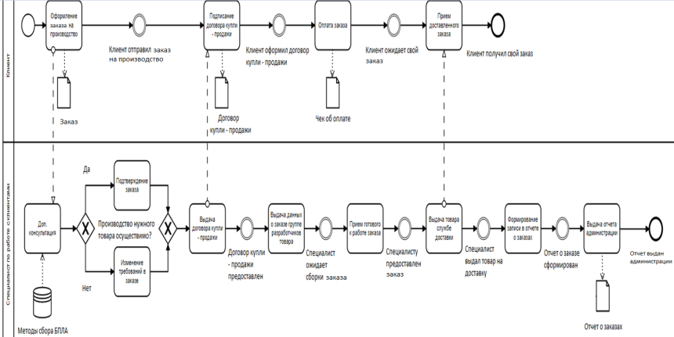
Рисунок 9 – Диаграмма BPMN «Заказ на производство новой модели БПЛА»
Также была создана диаграмма Исикавы, на которой были отмечены цель, причины, факторы. Диаграмма Исикавы представлена ниже на рисунке 10.

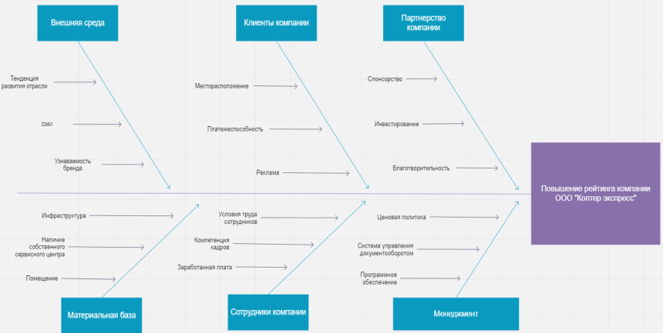
Рисунок 10 – Диаграмма Исикавы
Расчеты по Исикава представлены в приложении.
Проанализировав диаграмму Исикавы, а также оценки экспертов команды по всем факторам диаграммы (Сотрудники, Клиенты, Менеджмент и т.д.) следует отметить то, что факторы, которые получили высшие оценки экспертов – Менеджмент (перенос на Исикаву 0,08; 0,09; 0,07) и Сотрудники компании (перенос на Исикаву 0,068; 0,064; 0,068), а низшие оценки – Внешняя среда (перенос на Исикаву 0,04; 0,03; 0,04) и Партнерство (перенос на Исикаву 0,05; 0,05; 0,04).
По мнению экспертов именно Менеджмент и Сотрудники компании играют наиболее важную роль в повышении рейтинга компании ООО «Коптер экспресс», менее значимые роли у Внешней среды и Партнерства.
После анализа бизнес – процесса необходимо выделить «узкие места», то есть те моменты в бизнес – процессе, которые снижают его эффективность.
Так, тратится большое количество времени из–за ряда причин:
- Составление всех указанных отчетов путем записи ручкой;
- Все указанные отчеты существуют исключительно как бумажные носители информации;
- Клиент не выходит на связь с менеджером по работе с клиентами для доп. консультации;
- Клиент не соглашается с предлагаемыми ему изменениями в заказе;
Для решения этих проблем требуются управленческие решения.
Управленческим решением к «узким местам» №1 и №2 может быть разработка и запуск системы управления документооборотом и учета результатов производства новейших беспилотных летательных аппаратов, при этом система управления может быть доступна как онлайн, так и в локальном режиме. Так, необходимо проанализировать уже существующие аналоги, которые могли бы стать решением к указанным «узким местам», выделить их лучшие функции и возможности, далее переходить к разработке.
Управленческим решением к «узким местам» №3 и №4 может быть создание чат-бота для улучшения взаимодействия с клиентами. Также нужно рассмотреть имеющиеся аналоги, которые могли бы являться решением к указанным «узким местам», отметить их наиболее важные аспекты в функционале, далее переходить к разработке.
Компания должна иметь систему управления документооборотом и учета результатов производства, а также поддерживать связь с клиентами. Для этих задач были отобраны следующие аналоги:
- «Docsvision»
- «1С:ЭДО»
- «SmartBot»
- «Mango office»
Docsvision
Система «Docsvision» – это система, которая содержит комплексные функциональные продукты для бизнес – задач, к которым можно отнести рассматриваемые задачи (система управления документооборотом и учет результатов). На рисунке 11 и рисунке 12 представлены преимущества «Docsvision».
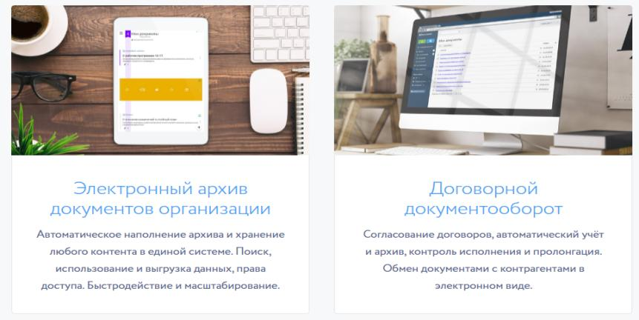
Рисунок 11 – Преимущества «Docsvision»
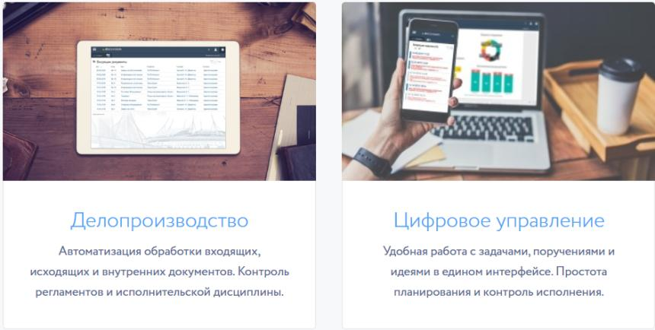
Рисунок 12 – Преимущества «Docsvision»
1С:ЭДО (Электронный документооборот)
Система «1С:ЭДО (Электронный документооборот)» – это система, которая позволяет использовать обмен юридически значимыми электронными документами вместо бумажных. То есть позволяет сократить расходы на курьеров и почтовые пересылки, расходные материалы, ведение архивов. На рисунке 13 представлены преимущества «1С:ЭДО (Электронный документооборот)».
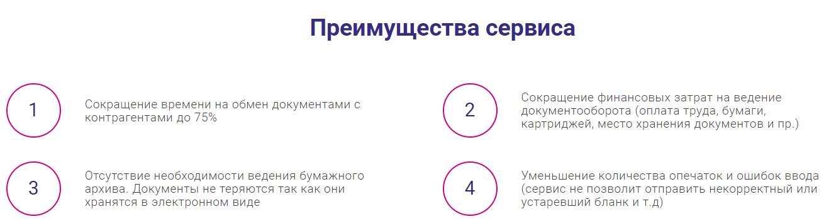

Рисунок 13 – Преимущества «1С:ЭДО (Электронный документооборот)»
«SmartBot»
Чат – бот «SmartBot» – средство для компании, позволяющее отвечать на вопросы клиентов моментально и круглосуточно. Так, бот может быть размещен на сайте компании или в группе компании в соц. сетях («VK», «Instagram», «Telegram» и т.д.). На рисунке 14 представлены преимущества «SmartBot».
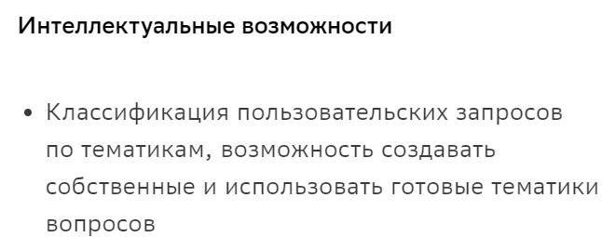
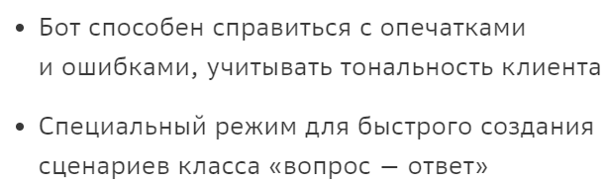
Рисунок 14 – Преимущества «SmartBot»
«Mango office»
Чат – бот «Mango office» – это программа-собеседник, имитирующая человеческую речь с помощью текстовых диалогов. Чат-бот отвечает на вопросы клиентов, внутренних сотрудников, партнеров по установленным и прописанным в программе скриптам. На рисунке 15 представлены преимущества «Mango office».
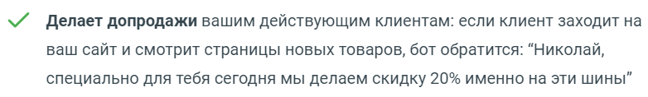
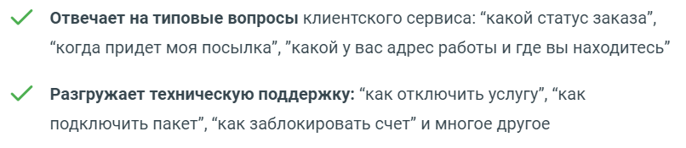
Рисунок 15 – Преимущества «Mango office»
Сравнение аналогов представлено в приложении. С помощью аналогов, представленных нашей группой, можно начать разработку систем управления документооборотом по производству, которая будет содержать весь архив документов компании, позволит вести учет результатов производства компании, то есть могут быть занесены все документы по заказам, производству, доставкам компании клиентам их заказов.
В то же время, с помощью аналогов можно начать разработку чат – бота, который позволит вести продажу клиентам товаров компании путем круглосуточной и удобной поддержки связи с клиентами, будет отвечать на вопросы клиентов, составлять классификации типовых вопросов клиентов, выдавать всю нужную информацию клиентам о компании и их производстве.
Анализируя все критерии оценивания аналогов управленческих решений, участники группы выделяют следующие наиболее подходящие аналоги для рассмотрения при дальнейшей разработки управленческого решения: 1С:ЭОД и Mango office.
По мнению группы, 1С:ЭОД превосходит Docsvision по таким важным критериям, как стоимость (вне зависимости от количества персонала стандартный функционал обойдется в 45 000 руб./мес.) и сложность освоения (отечественный продукт более прост в освоении).
По мнению группы, Mango office превосходит SmartBot по таким критериям, как функционал (сервис содержит большее кол-во решений) и эргономичность интерфейса (единое окно, содержащее большее кол-во способов коммуникаций с клиентом).
Модели To – Be
Были построены модели To – Be диаграмм контекстного А-0 уровня IDEF0, верхнего уровня IDEF0 модели процесса «Ведение заказа на производство», а также диаграмма уровня A4 IDEF0 модели процесса «Сбор БПЛА», диаграмма уровня A5 DFD модели процесса «Тестирование БПЛА», диаграмма ARIS бизнес - процесса «Ведение заказа на производство БПЛА», диаграмма BPMN «Заказ на производство новой модели БПЛА».
To - Be контекстный А-0 уровень IDEF0 модели процесса «Ведение заказа на производство» представлен на рисунке 16, а To - Be верхний уровень IDEF0 модели процесса «Ведение заказа на производство» представлен на рисунке 17. To - Be диаграмма уровня A4 IDEF0 модели процесса «Сбор БПЛА» представлена на рисунке 18.
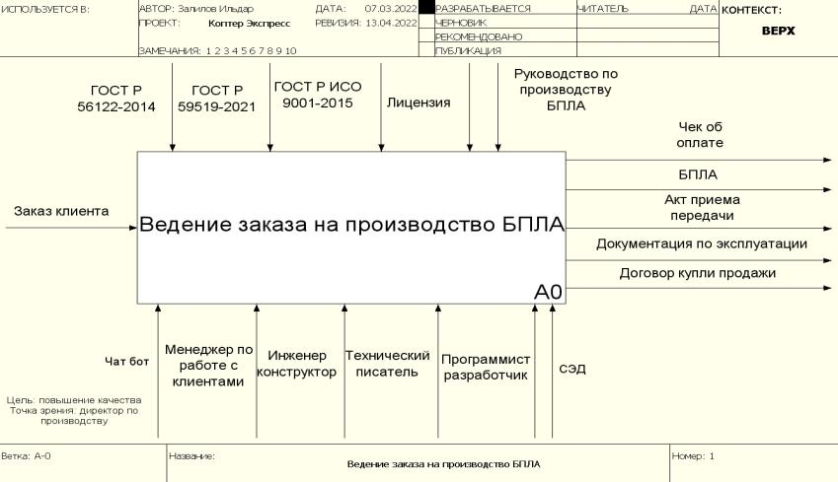
Рисунок 16 – To - Be контекстный А-0 уровень IDEF0- модели процесса «Ведение заказа на производство»

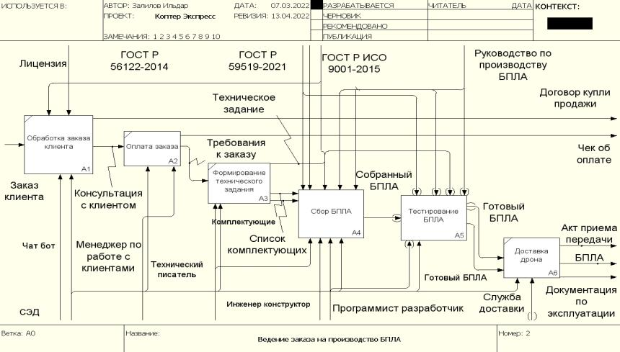
Рисунок 17 – To - Be верхний уровень IDEF0 модели процесса «Ведение заказа на производство»

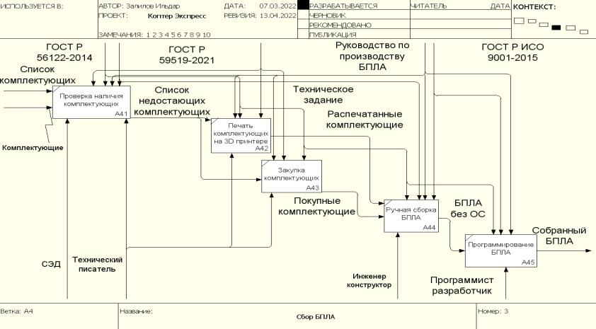
Рисунок 18 – To - Be диаграмма уровня A4 IDEF0 модели процесса «Сбор БПЛА»
Была построена диаграмма To - Be уровня A5 DFD модели процесса «Тестирование БПЛА» и составлен словарь данных к данной диаграмме. Диаграмма To - Be уровня A5 DFD модели процесса «Тестирование БПЛА» представлена на рисунке 19, а словарь данных к данной диаграмме описан в приложении (таблица 9).
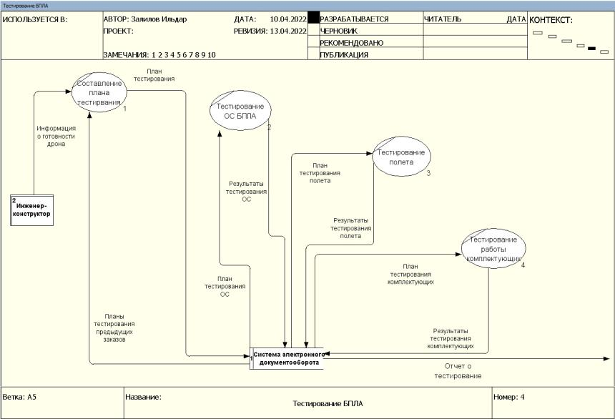
Рисунок 19 – To - Be диаграмма уровня A5 DFD модели процесса «Тестирование БПЛА»
To - Be диаграмма ARIS бизнес - процесса «Ведение заказа на производство БПЛА» To – Be представлена ниже на рисунке 20 (часть 1), рисунке 21 (часть 2), рисунке 22 (часть 3).
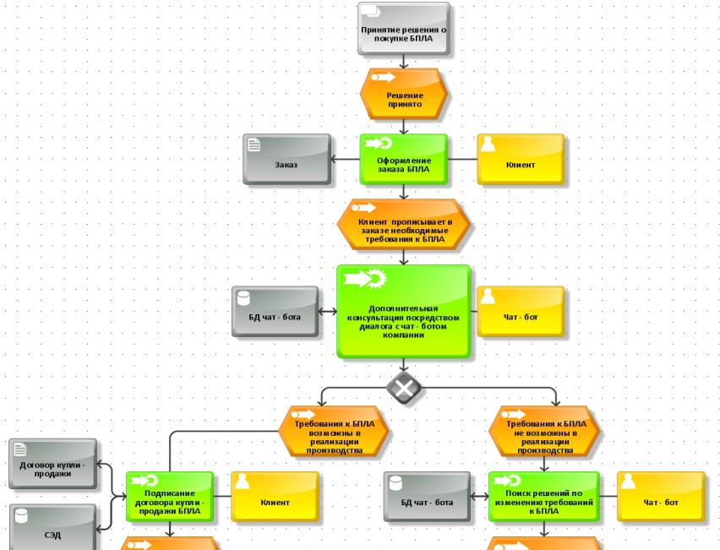
Рисунок 20 – To - Be диаграмма ARIS eEPC To – Be (часть 1)
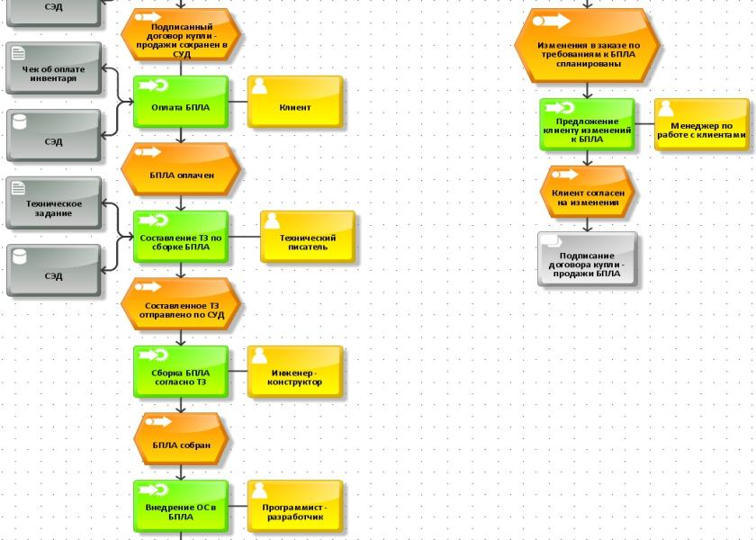
Рисунок 21 – To - Be диаграмма ARIS eEPC To – Be (часть 2)
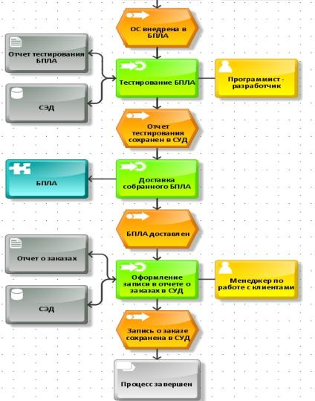
Рисунок 22 – To - Be диаграмма ARIS eEPC To – Be (часть 3)
Был детально рассмотрен этап заказа БПЛА и смоделирован с помощью To - Be диаграммы BPMN, которая представлена ниже на рисунке 23.
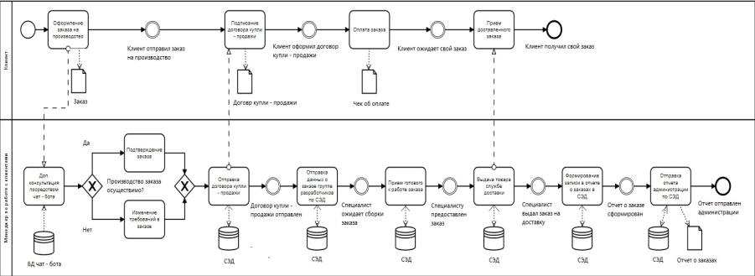
Рисунок 23 – To - Be диаграмма BPMN «Заказ на производство новой модели БПЛА»

Модель требований к системе
Описание Бизнес-требований
Приступим к документированию бизнес - требований.
Для создания документа об образе и границах проекта можно использовать следующий шаблон:
- Бизнес – требования
  - Исходные данные, возможности бизнеса и нужды клиента
  - Бизнес - цели и критерии успеха
  - Потребности клиента или рынка
  - Бизнес - риски
- Образ решения
  - Положение об образе проекта
  - Основные функции
  - Предположения и зависимости
- Масштабы и ограничения проекта
  - Объем первоначально запланированной версии
  - Объем последующих версий
  - Ограничения и исключения
- Бизнес-контекст
  - Профили заинтересованных лиц
  - Приоритеты проекта
  - Операционная среда

Приступим к описанию бизнес – требований учебной задачи «Коптер экспресс»:
1. Бизнес – требования
1.1 Исходные данные, возможности бизнеса и нужды клиента:
Клиент «Коптер экспресс» получает на сайте компании информацию о ее товарах и формирует электронный заказ БПЛА. Менеджер по работе получает данный электронный заказ. С учетом большого количества сообщений по электронной почте о заказах клиентов, звонков от клиентов, отсутствия единой системы по работе с заказами менеджер по работе с клиентами тратит на работу с заказами в среднем около 1 часа, менеджер по работе с клиентами обслуживает в месяц в среднем 30 клиентов.
Клиенты, которые тратят на оформление заказа около 1 часа, хотели бы получать информацию о компании и ее товарах посредством чат – бота, который, отвечая на вопросы клиента, поможет ему быстрее определится с заказом. Это позволит не только уменьшить время на обслуживание клиента, улучшить сервис, но и привлечь новых клиентов и усовершенствовать продажи.
1.2 Бизнес - цели и критерии успеха
Бизнес – цель 1. Уменьшить среднее время работы с заказами клиентов с 1 часа до 20 минут в течение 1 месяца после первого выпуска СЭД.
Бизнес - цель 2. Уменьшение времени клиента для оформления заказа с 1 часа до не более 20 минут в течение 1 месяца после первого выпуска Чат - бота.
Критерий успеха 1. Менеджеры по работе с клиентами должны в течение 1 месяца полностью ознакомиться и овладеть навыками пользования системы и перейти на работу с СЭД.
Критерий успеха 2. В течение 1 месяца внедрить в чат – бот все необходимые скрипты, подготовить ответы на типовые вопросы, запустить в пользование клиентами.

1.3 Факторы бизнес – риска
Фактор бизнес – риска 1. Не все менеджеры по работе с клиентами готовы к работе с новой СЭД. Потребуются финансовые и временные ресурсы на обучение персонала. Вероятность = 0,7.
Фактор бизнес – риска 2. Возможна реструктуризация обязанностей менеджера по работе с клиентами из-за чат – бота. Вероятность = 0,3.
2. Образ решения
А) СЭД
для менеджеров по работе с клиентами компании «Коптер экспресс»;
которые будут работать с электронными заказами в единой системе;
этот продукт «DocsAdmin»;
является СЭД;
который многопользовательский и неограниченный;
в отличие от «Docsvision» и «1С»;
наш продукт не ограничен по количеству пользователей и хранилищу, быстр в поиске и обработке документов, дешевле.
Б) Чат – бот
для клиентов компании «Коптер экспресс»;
которые будут быстро получать необходимую информацию о компании и товарах;
этот продукт «Doc - Bot»;
является чат - ботом;
который обладает большим хранилищем информации;
в отличие от «Smart – Bot» и «Mango – office»;
наш продукт не имеет ограничений по добавлению информации, которую можно внедрить в бота (типовые вопросы, классификация вопросов), дешевле.
2.1 Положение об образе проекта
Для менеджеров по работе с клиентами ООО «Коптер экспресс» новая СЭД будет представлять собой систему электронного документооборота, позволяющая быстрее работать с заказами клиентов в отличие от действующих сейчас механизмов, которые выполняются посредством электронной почты, звонков.
Для клиентов чат - бот будет представлять собой приложение, предоставляющее информацию о компании и товарах онлайн и моментально.
2.2 Основные функции
А) СЭД
Основные функции 1. Создание электронного заказа.
Основные функции 2. Получение электронного заказа.
Основные функции 3. Изменение электронного заказа.
Основные функции 4. Подтверждение электронного заказа.
Основные функции 5. Создание электронного документа о желаемых изменениях к электронному заказу.
Основные функции 6. Получение электронного документа о желаемых изменениях к электронному заказу.
Основные функции 7. Подтверждение электронного документа о желаемых изменениях к электронному заказу.
Б) Чат - бот
Основные функции 1. Создание диалога с клиентом.
Основные функции 2. Постановка вопроса чат - боту.
Основные функции 3. Прием вопросов от клиента.
Основные функции 4. Поиск ответа на поставленный вопрос клиента.
Основные функции 5. Выдача ответа на поставленный вопрос клиента.
Основные функции 6. Перенаправление клиента на менеджера по работе с клиентами.

2.3 Предположения и зависимости
Предположения и зависимости 1. В компании будут установлены компьютеры, подключенные к сети Интернет для пользования СЭД.
Предположения и зависимости 2. Клиенты «Коптер экспресс» будут оснащены компьютерами, планшетами, смартфонами, имеющими выход в Интернет для пользования чат – ботом.

3. Масштабы и ограничения проекта
Ограничения и исключения
Ограничения и исключения 1. Некоторые менеджеры по работе с клиентами с трудом будут овладевать навыками пользования СЭД, большие затраты денег и времени на обучение.
Ограничения и исключения 2. Некоторые клиенты больше предпочитают получать информацию путем диалога с менеджером по работе с клиентами.

4. Бизнес–контекст
4.1 Профили заинтересованных лиц
Таблица 1 – Профили заинтересованных лиц
Заинтересованные в проекте лица | Понимание основной ценности проекта | Отношение | Основные интересы | Ограничения
Менеджер по работе с клиентами | Эффективное использование времени работы с электронными заказами | Поддержка клиента | Возможность удаленной работы с клиентом | Важность обучения для работы с новой СЭД
Чат - бот | Улучшенное взаимодействие с клиентом | Поддержка клиента | Возможность быстрой выдачи клиенту нужной информации | Составление типовых вопросов, скриптов
Клиент | Ведение удаленной работы | Оформление электронного заказа | Возможность удаленной работы с компанией | Не все клиенты имеют желание работать удаленно

4.2 Приоритеты проектов
- Сроки;
- Функции;
- Качество;
- Расходы.
4.3 Операционная среда
Данные решения (СЭД и Чат - бот) будут использоваться клиентами и менеджерами по работе с клиентами для улучшения эффективности взаимодействия клиента с компанией.
Важнейшие требования:
1. Уровень надежности и защиты. Каждый клиент желает работать с продуктом, уровень надежности и защиты которого является высоким, а значит и информация о клиенте в СЭД (ФИО, телефон, информация о заказе и т.д.) и информация о клиенте в чате (вопросы, которые задает клиент) должны характеризоваться высоким уровнем надежности и защиты, то есть быть доступными только клиенту, и тем, кому сам клиент данную информацию отправляет;
2. Удобство. Каждый клиент желает работать с продуктом, удобство работы с которым является приемлемым, а значит и шаблон электронного заказа в СЭД (расположение пунктов, необходимых для заполнения, а также пояснения к ним) и чат – бот (окно на сайте компании, а не отдельная ссылка, отдельное приложение и т.д.) должны характеризоваться высоким уровнем удобства;
3. Скорость работы. Каждый клиент желает работать с продуктом, скорость работы которого является высокой, а значит и функционал СЭД (переход в СЭД, загрузка шаблона электронного заказа, ввод информации в электронный заказ и т.д.) и функционал чат – бота (появление чата, в котором чат – бот предлагает задать интересующий вопрос; ввод вопроса в чат; отправка вопроса и т.д.) должны характеризоваться высокой скоростью работы.

Описание требований пользователей
Следующий этап формирования требований – разработка требований пользователей и описание их в виде
Выделим пользователей проектируемой системы.
Результаты предпроектного обследования показали, что к ним относятся:
- клиент,
- менеджер по работе с клиентами,
- чат – бот.
Для каждого пользователя СЭД перечислим варианты использования:
Действующее лицо (актер) | Вариант использования (прецедент)
Клиент | - Создание электронного заказа.  - Создание электронного документа о желаемых изменений к электронному заказу.
Менеджер по работе с клиентами | - Создание электронного заказа.  - Получение электронного заказа.  - Подтверждение электронного заказа.  - Получение электронного документа о желаемых изменений к электронному заказу.  - Подтверждение электронного документа о желаемых изменений к электронному заказу.  - Изменение электронного заказа.

В качестве примера рассмотрим описание вариантов использования СЭД клиентом.
№ варианта использования | Вариант использования 1
Название | Создание электронного заказа
Автор | Иванов И.И.
Дата создания | 27.04.2022
Действующее лицо | Клиент
Описание | Клиент создает в СЭД электронный заказ.
Предварительные условия. | Клиент получил информацию о товаре и компании на сайте компании.
Выходные условия | Заказ сохранен в СЭД со статусом «создан».
Нормальное направление | - Электронный заказ создан клиентом в СЭД  - Клиент переходит с сайта компании в СЭД  - Заполняет информацию в электронном заказе  - Создает электронный заказ
Альтернативное направление | - Электронный заказ не создан клиентом в СЭД в связи с желанием отменить заказ и оформить его у другой компании  - Клиент переходит с сайта компании в СЭД  - Отменяет электронный заказ в связи с желанием оформить заказ у другой компании
Приоритет | Высокий
Частота использования | Около 100 клиентов в месяц
Особые требования | Клиент должен иметь возможность создать и отменить заказ в любой момент посредством СЭД.
Замечания и вопросы | - Дата заказа по умолчанию – текущая.  - Пиковая нагрузка на этот вариант использования с 10:00 до 21:00 по местному времени.

№ варианта использования | Вариант использования 2
Название | Создание электронного документа о желаемых изменений к электронному заказу
Автор | Иванов И.И.
Дата создания | 27.04.2022
Действующее лицо | Клиент
Описание | Клиент отправляет электронный документ о желаемых изменениях к заказу в СЭД.
Предварительные условия. | Клиент создал электронный заказ.
Выходные условия | Электронный документ сохранен в СЭД со статусом «создан».
Нормальное направление | - Документ о желаемых изменениях к заказу отправлен клиентом по СЭД  - Клиент переходит с сайта компании в СЭД  - Представлен его ранее созданный электронный заказ  - Сообщает о желаемых изменениях к заказу в электронном документе, представленном в СЭД
Альтернативное направление | - Документ о желаемых изменениях к заказу отменен клиентом в связи с желанием клиента оставить все ранее заявленные требования  - Клиент переходит с сайта компании в СЭД.  - Представлен его ранее созданный электронный заказ.  - Отменяет создание электронного документа об изменениях из-за желания оставить все требования к заказу
Приоритет | Средний
Частота использования | Около 50 клиентов в месяц
Особые требования | Клиент должен иметь возможность отправить электронный документ в любой момент посредством СЭД.
Замечания и вопросы | - Дата заказа по умолчанию – текущая.  - Пиковая нагрузка на этот вариант использования с 10:00 до 21:00 по местному времени.

В качестве примера рассмотрим описание вариантов использования СЭД менеджером по работе с клиентами.
№ варианта использования | Вариант использования 1
Название | Создание электронного заказа
Автор | Иванов И.И.
Дата создания | 27.04.2022
Действующее лицо | Менеджер по работе с клиентами
Описание | Менеджер по работе с клиентами создает в СЭД электронный заказ.
Предварительные условия. | Клиент получил информацию о товаре и компании на сайте компании.
Выходные условия | Заказ сохранен в СЭД со статусом «создан».
Нормальное направление | - Электронный заказ создан менеджером по работе с клиентами  - Клиент по прибытию в офис компании запросил создание электронного заказа  - Менеджер по работе с клиентами переходит с сайта компании в СЭД  - Заполняет информацию в электронном заказе  - Создает электронный заказ
Альтернативное направление | - Электронный заказ отменен менеджером по работе с клиентами, так как клиент хочет оформить заказ у другой компании  - Клиент по прибытию в офис компании запросил отмену электронного заказа  - Менеджер по работе с клиентами переходит с сайта компании в СЭД  - Видит информацию об электронном заказе, созданном клиентом  - Отменяет электронный заказ
Приоритет | Высокий
Частота использования | Около 100 клиентов в месяц
Особые требования | Менеджер по работе с клиентами должен быть готов создавать заказ самостоятельно, основываясь на требованиях пользователя
Замечания и вопросы | - Дата заказа по умолчанию – текущая.  - Пиковая нагрузка на этот вариант использования с 10:00 до 21:00 по местному времени.

№ варианта использования | Вариант использования 2
Название | Получение электронного заказа
Автор | Иванов И.И.
Дата создания | 27.04.2022
Действующее лицо | Менеджер по работе с клиентами
Описание | Менеджер по работе с клиентами получает в СЭД электронный заказ.
Предварительные условия. | Клиент отправил электронный заказ
Выходные условия | Заказ сохранен в СЭД со статусом «принят».
Нормальное направление | - Электронный заказ получен менеджером по работе с клиентами в СЭД  - Менеджер по работе с клиентами проверяет СЭД на наличие новых электронных заказов  - Получает в СЭД новый электронный заказ
Альтернативное направление | - Электронный заказ не получен менеджером по работе с клиентами в связи с отменой заказа клиента  - Менеджер по работе переходит в СЭД  - Менеджер по работе с клиентами видит отмененный заказ клиентом  - Электронный заказ не получен
Приоритет | Высокий
Частота использования | Около 100 клиентов в месяц
Особые требования | Менеджер по работе с клиентами должен иметь возможность получать заказ в СЭД в любой момент времени.
Замечания и вопросы | - Дата заказа по умолчанию – текущая.  - Пиковая нагрузка на этот вариант использования с 10:00 до 21:00 по местному времени.

№ варианта использования | Вариант использования 3
Название | Подтверждение электронного заказа
Автор | Иванов И.И.
Дата создания | 27.04.2022
Действующее лицо | Менеджер по работе с клиентами
Описание | Менеджер по работе с клиентами подтверждает в СЭД электронный заказ.
Предварительные условия. | Менеджер по работе с клиентами получил электронный заказ
Выходные условия | Заказ сохранен в СЭД со статусом «подтвержден».
Нормальное направление | - Электронный заказ подтвержден менеджером по работе с клиентами в СЭД  - Менеджер по работе с клиентами проверяет СЭД на наличие новых электронных заказов  - Получает в СЭД новый электронный заказ  - Проверяет требования к заказу  - Подтверждает электронный заказ
Альтернативное направление | - Электронный заказ не подтвержден менеджером по работе с клиентами в связи с не осуществимыми требованиями к заказу в производстве  - Менеджер по работе с клиентами проверяет СЭД на наличие новых электронных заказов  - Получает в СЭД новый электронный заказ  - Проверяет требования к заказу  - Не подтверждает заказ из-за требований клиента к заказу, которые компания не сможет осуществить
Приоритет | Высокий
Частота использования | Около 100 клиентов в месяц
Особые требования | Менеджер по работе с клиентами должен иметь возможность подтверждать заказ в СЭД в любой момент времени.
Замечания и вопросы | - Дата заказа по умолчанию – текущая.  - Пиковая нагрузка на этот вариант использования с 10:00 до 21:00 по местному времени.

№ варианта использования | Вариант использования 4
Название | Получение электронного документа о желаемых изменениях к электронному заказу
Автор | Иванов И.И.
Дата создания | 27.04.2022
Действующее лицо | Менеджер по работе с клиентами
Описание | Менеджер по работе с клиентами получает в СЭД документ о желаемых изменениях к электронному заказу.
Предварительные условия. | Клиент отправил электронный документ о желаемых изменениях к электронному заказу
Выходные условия | Электронный документ сохранен в СЭД со статусом «принят».
Нормальное направление | - Документ о желаемых изменениях к электронному заказу получен менеджером по работе с клиентами в СЭД  - Менеджер по работе с клиентами проверяет СЭД на наличие новых электронных заказов  - Менеджер по работе с клиентами получает в СЭД новый электронный документ о желаемых изменениях к электронному заказу
Альтернативное направление | - Документ о желаемых изменениях к электронному заказу не получен менеджером по работе с клиентами из-за желания клиента оставить ранее заявленные требования  - Менеджер по работе переходит в СЭД  - Электронный документ о желаемых изменениях к заказу не получен из-за желания клиента оставить ранее заявленные требования
Приоритет | Высокий
Частота использования | Около 100 клиентов в месяц
Особые требования | Менеджер по работе с клиентами должен иметь возможность получать документ о желаемых изменениях к заказу в СЭД сразу же как данный документ был отправлен.
Замечания и вопросы | - Дата заказа по умолчанию – текущая.  - Пиковая нагрузка на этот вариант использования с 10:00 до 21:00 по местному времени.

№ варианта использования | Вариант использования 5
Название | Подтверждение электронного документа о желаемых изменениях к электронному заказу
Автор | Иванов И.И.
Дата создания | 27.04.2022
Действующее лицо | Менеджер по работе с клиентами
Описание | Менеджер по работе с клиентами подтверждает в СЭД электронный документ.
Предварительные условия. | Менеджер по работе с клиентами получил электронный документ
Выходные условия | Электронный документ сохранен в СЭД со статусом «подтвержден».
Нормальное направление | - Электронный документ о желаемых изменениях к заказу подтвержден менеджером по работе с клиентами в СЭД  - Менеджер по работе с клиентами проверяет СЭД на наличие новых электронных документов о желаемых изменениях к заказу  - Получает в СЭД новый электронный документ о желаемых изменениях к заказу  - Проверяет измененные требования  - Подтверждает электронный документ о желаемых изменениях к заказу
Альтернативное направление | - Электронный документ о желаемых изменениях к заказу не подтвержден менеджером по работе с клиентами в связи с не осуществимыми измененными требованиями в производстве  - Менеджер по работе с клиентами проверяет СЭД на наличие новых электронных документов о желаемых изменениях к заказу  - Получает в СЭД новый электронный документ о желаемых изменениях к заказу  - Проверяет измененные требования  - Не подтверждает заказ из-за измененных требований клиента к заказу, которые компания не сможет осуществить
Приоритет | Высокий
Частота использования | Около 100 клиентов в месяц
Особые требования | Менеджер по работе с клиентами должен иметь возможность подтверждать электронный документ о желаемых изменениях к заказу в СЭД в любой момент времени.
Замечания и вопросы | - Дата заказа по умолчанию – текущая.  - Пиковая нагрузка на этот вариант использования с 10:00 до 21:00 по местному времени.

№ варианта использования | Вариант использования 6
Название | Изменение электронного заказа
Автор | Иванов И.И.
Дата создания | 27.04.2022
Действующее лицо | Менеджер по работе с клиентами
Описание | Менеджер по работе с клиентами изменяет в СЭД созданный электронный заказ.
Предварительные условия. | Клиент отправил электронный документ о желаемых изменениях к заказу
Выходные условия | Заказ сохранен в СЭД со статусом «изменен».
Нормальное направление | - Электронный заказ изменен менеджером по работе с клиентами  - Менеджер по работе с клиентами получил электронный документ о желаемых изменениях к заказу  - Подтвердил электронный документ  - Изменяет электронный заказ
Альтернативное направление | - Электронный заказ не изменен менеджером по работе с клиентами в связи с отмененным электронным документом о желаемых изменениях к заказу клиентом  - Менеджер по работе с клиентами получил электронный документ о желаемых изменениях к заказу  - Клиент отменяет данный документ  - Менеджер по работе с клиентами не изменяет электронный заказ
Приоритет | Средний
Частота использования | Около 50 клиентов в месяц
Особые требования | Менеджер по работе с клиентами должен иметь возможность изменять заказ в СЭД в любой момент времени.
Замечания и вопросы | - Дата заказа по умолчанию – текущая.  - Пиковая нагрузка на этот вариант использования с 10:00 до 21:00 по местному времени.

Для каждого пользователя Чат – бота перечислим варианты использования:
Действующее лицо (актер) | Вариант использования (прецедент)
Клиент | - Постановка вопроса чат - боту.
Чат - бот | - Создание диалога с клиентом.  - Прием вопросов от клиента.  - Поиск ответа на поставленный вопрос клиента.  - Выдача ответа на поставленный вопрос клиента.  - Перенаправление клиента на менеджера по работе с клиентами.

В качестве примера рассмотрим описание вариантов использования Чат – бота клиентом.
№ варианта использования | Вариант использования 1
Название | Постановка вопроса чат - боту
Автор | Иванов И.И.
Дата создания | 27.04.2022
Действующее лицо | Клиент
Описание | Клиент формулирует вопрос чат – боту.
Предварительные условия. | Клиент находится на сайте компании.
Выходные условия | Чат – бот выдает сообщение о том, что вопрос принят.
Нормальное направление | - Вопрос клиентом поставлен чат - боту  - Клиент не может найти нужную информацию о компании и товарах на сайте компании  - Задает вопрос чат – боту
Альтернативное направление | - Вопрос клиентом не поставлен чат – боту, так как нашел нужную информацию  - Клиент нашел нужную информацию о компании и товарах на сайте компании  - Не задает вопрос чат - боту
Приоритет | Высокий
Частота использования | Около 100 клиентов в месяц
Особые требования | Клиент должен иметь возможность задать вопрос чат – боту в любой момент времени
Замечания и вопросы | Пиковая нагрузка на этот вариант использования с 10:00 до 21:00 по местному времени.

В качестве примера рассмотрим описание вариантов использования Чат – бота.
№ варианта использования | Вариант использования 1
Название | Создание диалога с клиентом
Автор | Чат - бот
Дата создания | 27.04.2022
Действующее лицо | Чат - бот
Описание | Чат – бот создает чат с клиентом.
Предварительные условия. | Клиент находится на сайте компании.
Выходные условия | Чат – бот приветствует клиента в чате
Нормальное направление | - Чат начат  - Клиенту приходит уведомление о начале чата  - Клиент переходит в чат по уведомлению
Альтернативное направление | - Чат не начат, так как клиент не желает задавать вопросы чат - боту  - Клиенту приходит уведомление о начале чата  - Клиент игнорирует уведомление
Приоритет | Высокий
Частота использования | Около 100 клиентов в месяц
Особые требования | Клиент должен иметь возможность начать чат в любой момент времени.
Замечания и вопросы | Пиковая нагрузка на этот вариант использования с 10:00 до 21:00 по местному времени.

№ варианта использования | Вариант использования 2
Название | Прием вопросов от клиента
Автор | Чат - бот
Дата создания | 27.04.2022
Действующее лицо | Чат- бот
Описание | Чат – бот принимает вопросы от клиента.
Предварительные условия. | Клиент задал вопрос в чате
Выходные условия | Чат- бот выдает сообщение о том, что вопрос принят.
Нормальное направление | - Чат бот принял вопрос от клиента  - Клиент задает вопрос чат - боту  - Чат – бот принял вопрос от клиента
Альтернативное направления 1 | - Чат – бот не принял вопрос от клиента, так как он был набран с ошибками  - Клиент написал вопрос в чате с ошибками  - Чат – бот не принимает вопрос, сообщая о том, что информации по заданному сообщению не найдено или вопрос задан с ошибками
Приоритет | Высокий
Частота использования | Около 100 клиентов в месяц
Особые требования | Чат- бот должен принимать вопросы от клиентов в любой момент времени.
Замечания и вопросы | Пиковая нагрузка на этот вариант использования с 10:00 до 21:00 по местному времени.

№ варианта использования | Вариант использования 3
Название | Поиск ответа на поставленный вопрос клиента
Автор | Чат - бот
Дата создания | 27.04.2022
Действующее лицо | Чат - бот
Описание | Чат – бот ищет информацию по вопросу от клиента.
Предварительные условия. | Чат – бот принял вопрос клиента
Выходные условия | Чат – бот выдает сообщение о том, что поиск информации по вопросу начат
Нормальное направление | - Чат – бот начал поиск информации по вопросу клиента  - Клиент задает вопрос чат – боту  - Чат – бот сообщает о том, что вопрос принят  - Чат - бот ищет информацию по вопросу
Альтернативное направления 1 | - Чат – бот приостановил поиск информации, так как клиент вышел из чата в связи с желанием самостоятельно найти нужную информацию  - Клиент задает вопрос чат - боту  - Чат – бот сообщает о том, что вопрос принят  - Клиент выходит из чата  - Чат – бот не ищет информацию по вопросу
Приоритет | Высокий
Частота использования | Около 100 клиентов в месяц
Особые требования | Чат – бот должен начинать поиск информации по вопросу клиента сразу как он был принят
Замечания и вопросы | Пиковая нагрузка на этот вариант использования с 10:00 до 21:00 по местному времени.

№ варианта использования | Вариант использования 4
Название | Выдача ответа на поставленный вопрос клиента
Автор | Чат - бот
Дата создания | 27.04.2022
Действующее лицо | Чат - бот
Описание | Чат – бот выдает ответ на поставленный вопрос клиенту.
Предварительные условия. | Клиент задал вопрос чат - боту
Выходные условия | Чат – бот информирует клиента о том, что ответ найден
Нормальное направление | - Чат – бот выдал ответ на поставленный вопрос клиента  - Чат - бот ищет информацию по вопросу  - Чат – бот выдает найденную информацию
Альтернативное направления 1 | - Чат – бот не выдал ответ на поставленный вопрос, так как клиент задал другой вопрос, отменив поиск по первому вопросу  - Чат - бот ищет информацию по вопросу  - Клиент задает новый вопрос в чате  - Чат – бот не выдает ответ на первый вопрос
Приоритет | Высокий
Частота использования | Около 100 клиентов в месяц
Особые требования | Чат – бот должен переключаться на другой вопрос, если тот был задан
Замечания и вопросы | Пиковая нагрузка на этот вариант использования с 10:00 до 21:00 по местному времени.

№ варианта использования | Вариант использования 5
Название | Перенаправление клиента на менеджера по работе с клиентами
Автор | Чат- бот
Дата создания | 27.04.2022
Действующее лицо | Чат- бот
Описание | Чат- бот перенаправляет клиента на менеджера по работе с клиентами
Предварительные условия. | Клиент находится на сайте компании.
Выходные условия | Клиент перенаправлен на менеджера по работе с клиентами
Нормальное направление | - Чат – бот перенаправил клиента на менеджера по работе с клиентами  - Клиент отправляет сообщение о желании перейти на диалог с менеджером по работе с клиентами  - Чат - бот перенаправляет клиента на менеджера по работе с клиентами
Альтернативное направление | - Чат – бот не перенаправил клиента на менеджера, так как все они работают с другими клиентами  - Клиент отправляет сообщение о желании перейти на диалог с менеджером по работе с клиентами  - Чат - бот не перенаправляет клиента на менеджера по работе с клиентами в связи с нагрузкой у всех менеджеров по работе с клиентами
Приоритет | Низкий
Частота использования | Около 10 клиентов в месяц
Особые требования | Клиент должен иметь возможность быть перенаправленным на менеджера по работе с клиентами в любой момент времени чата
Замечания и вопросы | Пиковая нагрузка на этот вариант использования с 10:00 до 21:00 по местному времени.

USE-CASE Диаграммы
Были разработаны диаграммы Use – Case для каждого из двух вышеуказанных решений (СЭД и Чат - бот). Ниже на рисунке 1 представлена Use – Case диаграмма решения СЭД.
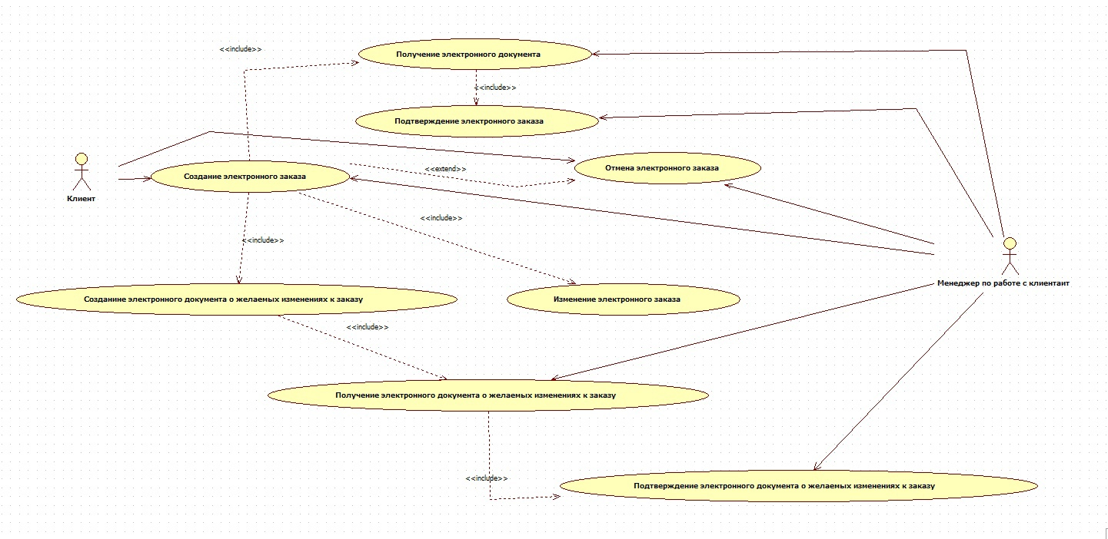
Рисунок 1 - Use – Case диаграмма решения СЭД

Ниже на рисунке 2 представлена Use – Case диаграмма решения Чат - бота.
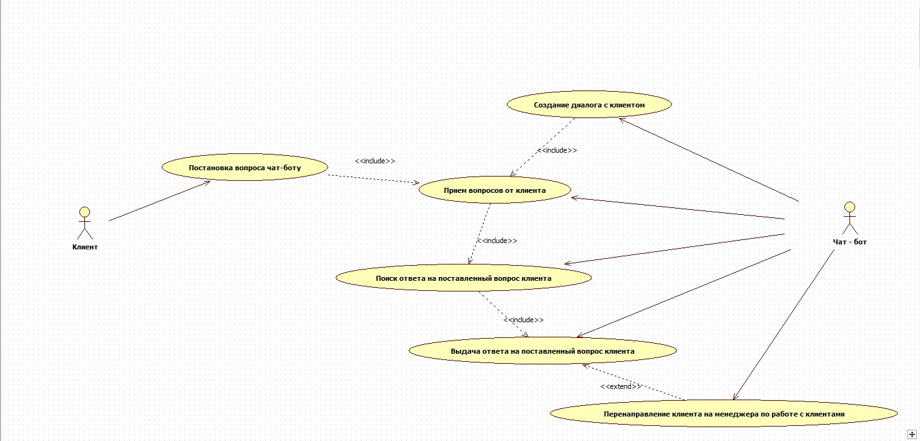
Рисунок 2 - Use – Case диаграмма решения Чат - бота

ПРИЛОЖЕНИЕ
Интервью
Для обследования рабочей области было проведено интервьюирование генерального директора компании ООО «Коптер Экспресс».
Была составлен следующий опрос:
Вопросы:
1. Какая система управления документооборотом и учета результатов производства используется в компании «Коптер Экспресс»?
2. Чем так необходимо использование системы управления документооборотом и учета результатов производства в компании «Коптер Экспресс»?
3. Какие минусы есть у системы управления документооборотом и учета результатов производства в компании «Коптер Экспресс»?
Ответы на вопросы:
1. Компания «Коптер Экспресс» производит беспилотные летательные аппараты, обрабатывая заказы клиентов и заключая с ними договора. Также важными документами бизнес-процесса являются:
• Акт приема – передачи НБЛА
• Чек об оплате
• ТЗ
• Список комплектующих
• Список недостающих комплектующих
• Отчет тестирования БПЛА
• Отчет о заказах БПЛА
• Документация по эксплуатации
2. Все документы, используемые в системе управления документооборотом и учета результатов производства компании, необходимы для следующих операций:
• Заказ – электронный документ, необходимый для получения информации о клиенте, его заказе, его пожеланий по поводу заказа;
• Договор купли – продажи – документ, необходимый для получения информации о названии товара, купленного клиентом, его количестве, общей стоимости, номере заказа, чеке, дате покупки;
• Чек об оплате – документ, подтверждающий успешную оплату заказанного БПЛА;
• Акт приема – передачи БПЛА – документ, подтверждающий переход клиенту права собственности на товар и содержащий информацию о названии курьерской компании, компании отправителя, ФИО клиента и курьера, название товара, номер, дата;
• Документация по эксплуатации – документ, в котором указаны технические характеристики и инструкция к БПЛА.
• Техническое задание – документ, в котором прописаны все необходимые требования к БПЛА, их способы реализации, поэтапное планирование сборки БПЛА;
• Список комплектующих – документ, в котором прописаны все необходимые для сборки БПЛА комплектующие;
• Список недостающих комплектующих – документ, в котором зафиксированы все отсутствующие комплектующие для сборки БПЛА;
• Отчет тестирования БПЛА – документ, необходимый для записи результатов испытаний БПЛА;
• Отчет о заказах БПЛА – документ, необходимый для записи завершенных заказов производства БПЛА компании.
Все эти и другие документы необходимы для эффективного производства компании.
3. Несмотря на качественную систему управления документооборотом и учета результатов производства, минусы у данной системы есть. Так, можно выделить следующие минусы:
• Отсутствие отдельной документации клиентам для сопровождения выполнения работ по производству (например, возможно разработать электронную документацию в виде оповещений на телефон, почту клиентам о том, что заявка принята, договор составлен, дрон тестируется, дрон доставляется и т. д. и т.п.);
• Отсутствие чат-бота для информирования клиентов (чат-бот может использоваться для предоставления необходимой документации о компании, ее производстве, также для ответа на вопросы клиентов);
• Отсутствие мобильного приложения (Менее предпочтительный, но также возможный вариант решения задачи по информированию клиентов, предоставления документации о компании).
Словари данных
Словарь данных по трем диаграммам контекстный А-0 уровень IDEF0, верхний уровень IDEF0 модели процесса «Ведение заказа на производство», уровень A4 IDEF0 модели процесса «Сбор БПЛА», описан в таблице 4.
Таблица 4 – Словарь данных
Тип элемента |  | Название элемента | Текстовое описание
Процесс |  | Обработка заказа клиента | Принятие или отказ в заказе клиента. В случае одобрения проводится беседа с клиентом, по итогу которой заключается договор на поставку БПЛА и согласуется ТЗ.
 |  | Сбор БПЛА | Сборка БПЛА с подключением комплектующих, установкой ОС и её настройкой.
 |  | Тестирование БПЛА | Проведение испытаний для проверки качества БПЛА и исправности работы всех систем.
 |  | Доставка дрона | Доставка БПЛА и всех документов клиенту при помощи сторонней компании доставки.
 |  | Проверка наличия комплектующих | Составление документа, в котором будут прописаны все необходимые комплектующие для сборки БПЛА и их наличие
 |  | Печать комплектующих на 3D принтере | Проведение печати комплектующих, которые необходимы для сборки, но отсутствуют в наличии
 |  | Закупка комплектующих | Проведение закупа комплектующих, которые необходимы для сборки, но отсутствуют в наличии
 |  | Ручная сборка БПЛА | Проведение сбора всех комплектующих для полной сборки БПЛА
 |  | Программирование БПЛА | Внедрение ОС для работы с БПЛА
 |  | Оплата заказа | Процесс, в котором клиент вносит полную предоплату за заказ
 |  | Формирование технического задания | Процесс, в котором технический писатель поэтапно расписывает проект сборки БПЛА
Дуги | Механизм | Менеджер по работе с клиентом | Должностное лицо компании, отвечающее за обработку заказов и связь с клиентом.
Дуги | Механизм | Технический писатель | Должностное лицо компании, отвечающее за постановку тех. задания.
Дуги | Механизм | Инженер конструктор | Должностное лицо компании, отвечающее за сбор БПЛА.
Дуги | Механизм | Программист-разработчик | Должностное лицо компании, отвечающее за программирование БПЛА и определение его качества.
Дуги | Управление | Руководство по производству БПЛА | Документ, в котором прописаны должностные обязанности сотрудника компании и прописываются этапы, критерии и методы тестов.
Дуги | Управление | Техническое задание | Документ, в котором прописаны все необходимые требования к БПЛА, их способы реализации, поэтапное планирование сборки БПЛА
Дуги | Управление | Лицензия | Документ, подтверждающий разрешение компании на сборку и продажу БПЛА.
Дуги | Управление | ГОСТ Р 56122-2014 | ГОСТ Р 56122-2014 “Воздушный транспорт. БЕСПИЛОТНЫЕ АВИАЦИОННЫЕ СИСТЕМЫ. Общие требования.” определяет требования к БПЛА.
Дуги | Управление | ГОСТ Р 59519-2021 | Документ, в котором прописаны способы и метрики испытаний качества БПЛА.
Дуги | Управление | ГОСТ Р ИСО 9001-2015 | ГОСТ Р ИСО 9001-2015 “Системы менеджмента качества” определяет требования к качеству БПЛА.
Дуги | Вход, Выход | Заказ клиента | Электронный заказ, в котором прописывается ФИО заказчика, его номер телефона и электронная почта, должность, название компании.
Дуги | Вход, Выход | Консультация с клиентом | Процесс, в котором менеджер по работе с клиентами проверяет требования клиента к заказу и либо подтверждает его заказ (требования осуществимы), либо предлагает изменения к заказу (требования не осуществимы)
Дуги | Вход, Выход | Требования к заказу | Данные о том, какой функционал должен включать в себя заказанный БПЛА
Дуги | Вход, Выход | Комплектующие | Детали для БПЛА, находящиеся на складе и комплектующие для БПЛА, находящиеся на складе.
Дуги | Вход, Выход | БПЛА без ОС | БПЛА, в котором отсутствует внедренная ОС
Дуги | Вход, Выход | Акт приема-передачи | Документ, подтверждающий переход права собственности на товар. В нем обязательно прописывается название курьерской компании и компании отправителя, ФИО клиента и курьера, название товара, номер, дата.
Дуги | Вход, Выход | Список недостающих комплектующих | Документ, в котором зафиксированы все отсутствующие комплектующие
Дуги | Вход, Выход | Собранный БПЛА | Собранный БПЛА с подключенными комплектующими, с установленной и настроенной ОС, но ещё не прошедший проверки качества.
Дуги | Вход, Выход | Документация по эксплуатации | Документ, с технической характеристикой и инструкцией БПЛА
Дуги | Вход, Выход | Список комплектующих | Документ, в котором прописаны все необходимые для сборки БПЛА комплектующие
Дуги | Вход, Выход | Договор купли - продажи | Документ, подтверждающий приобретение БПЛА клиентом
Дуги | Вход, Выход | Готовый БПЛА | БПЛА, успешно прошедший проверку качества, установки и настройки ОС
Дуги | Вход, Выход | БПЛА | БПЛА, успешно доставленный клиенту
Дуги | Вход, Выход | Чек об оплате | Документ, подтверждающий успешную оплату заказанного БПЛА
Дуги | Вход, Выход | Отчет тестирования БПЛА | Документ, в котором прописаны результаты испытаний БПЛА
 | Вход, Выход | Распечатанные комплектующие | Комплектующие для сборки БПЛА, которые были распечатаны на 3D принтере

Cловарь данных к диаграмме уровня A5 DFD модели процесса «Тестирование БПЛА» описан в таблице 5.
Таблица 5 – Словарь данных диаграммы уровня A5 DFD модели процесса «Тестирование БПЛА»
Уровень диаграммы | Тип | Название | Текстовое описание
А5 | Хранилище | План тестирования | Данные о последовательных этапах проверки качества и работоспособности БПЛА
А5 | Хранилище | Отчет о тестирование БПЛА | Данные о завершении тестирования БПЛА, включающие сведения о компонентах и функциях БПЛА, либо успешно прошедших тестирование, либо некорректно работавших в период тестирования
А5 | Процесс | Составление плана тестирования | В данный процесс входят следующий список действий: программист – разработчик составляет методы проверки БПЛА, поэтапно распределяет процесс тестирования, устанавливает кратчайший срок, за который можно провести полное тестирование.
А5 | Процесс | Тестирование ОС БПЛА | Во время данного процесса программист – разработчик тестирует операционную систему, внедренную в БПЛА, то есть проверяет функционал данной ОС на работоспособность, время ответов на те или иные команды, корректность ответов на команды.
А5 | Процесс | Тестирование полета | Во время данного процесса программист – разработчик тестирует полет БПЛА, то есть его скорость, направление в зависимости команд, зоны связи с устройством управления.
А5 | Процесс | Тестирование работы комплектующих | Во время данного процесса программист – разработчик проводит проверку качества деталей БПЛА, их надежность, а также проверку сборки БПЛА.
А5 | Дуга | Информация о готовности дрона к тестированиям | Данные о полном завершении сборки БПЛА, внедренной ОС, функционале БПЛА
А5 | Дуга | План тестирования | Данные о методах тестирования, их последовательных этапах применения, периоде времени необходимом для тестирования
А5 | Дуга | План тестирования ОС | Данные о методах тестирования ОС, проверки ее функционала на работоспособность, времени ответов на те или иные команды, корректности ответов на команды
А5 | Дуга | План тестирования полета | Данные о методах тестирования полета, проверки скорости полета, направления в зависимости команд, зоны связи с устройством управления
А5 | Дуга | План тестирования комплектующих | Данные о методах тестирования комплектующих, проверки качества деталей БПЛА, их надежности, а также проверки сборки БПЛА
А5 | Дуга | Результаты тестирования ОС | Данные о корректно и некорректно работающих компонентах ОС, внедренной в БПЛА
А5 | Дуга | Результаты тестирования полета | Данные о корректно и некорректно работающем функционале во время полета БПЛА
А5 | Дуга | Результаты тестирования работы комплектующих | Данные о корректно и некорректно работающих комплектующих БПЛА
А5 | Дуга | Отчет о тестирование БПЛА | Данные о завершении тестирования БПЛА, включающие сведения о компонентах и функциях БПЛА, либо успешно прошедших тестирование, либо некорректно работавших в период тестирования
 | Внешняя сущность | Инженер - конструктор | Должностное лицо компании, отвечающее за сбор БПЛА.
 | Внешняя сущность | Программист-разработчик | Должностное лицо компании, отвечающее за программирование БПЛА и определение его качества.

Словарь данных по трем To - Be диаграммам контекстный А-0 уровень IDEF0, верхний уровень IDEF0 модели процесса «Ведение заказа на производство», уровень A4 IDEF0 модели процесса «Сбор БПЛА», описан в таблице 8.
Таблица 8 – Словарь данных
Тип элемента |  | Название элемента | Текстовое описание
Процесс |  | Формирование заказа клиента | Принятие или отказ в заказе клиента. В случае одобрения проводится беседа с клиентом, по итогу которой заключается договор на поставку дронов и согласуется ТЗ.
 |  | Сбор БПЛА | Сборка БПЛА с подключением комплектующих, установкой ОС и её настройкой.
 |  | Тестирование БПЛА | Проведение испытаний для проверки качества дрона и исправности работы всех систем.
 |  | Доставка БПЛА | Доставка дрона и всех документов клиенту при помощи сторонней компании доставки.
 |  | Проверка наличия комплектующих | Составление документа, в котором будут прописаны все необходимые комплектующие для сборки БПЛА и их наличие
 |  | Печать комплектующих на 3D принтере | Проведение печати комплектующих, которые необходимы для сборки, но отсутствуют в наличии
 |  | Покупка комплектующих | Проведение закупа комплектующих, которые необходимы для сборки, но отсутствуют в наличии
 |  | Ручная сборка БПЛА | Проведение сбора всех комплектующих для полной сборки БПЛА
 |  | Программирование БПЛА | Внедрение ОС для работы с БПЛА
 |  | Оплата заказа | Процесс, в котором клиент вносит полную предоплату за заказ
 |  | Формирование ТЗ | Процесс, в котором технический писатель поэтапно расписывает проект сборки БПЛА
Дуги | Механизм | Менеджер по работе с клиентом | Должностное лицо компании, отвечающее за обработку заказов и связь с клиентом.
Дуги | Механизм | Технический писатель | Должностное лицо компании, отвечающее за постановку тех. задания.
Дуги | Механизм | Инженер конструктор | Должностное лицо компании, отвечающее за сбор дрона.
Дуги | Механизм | Программист-разработчик | Должностное лицо компании, отвечающее за программирование дрона и определение его качества.
Дуги |  | Чат - бот | Программа, которая способна осуществлять коммуникацию с клиентом, т.е. предоставлять всю необходимую информацию о компании и заказе
Дуги |  | СЭД | Система, в которую вносятся, хранятся, обрабатываются основные данные бизнес - процесса
Дуги | Управление | Руководство по производству БПЛА | Документ, в котором прописаны должностные обязанности сотрудника компании и прописываются этапы, критерии и методы тестов.
Дуги | Управление | Техническое задание | Документ, в котором прописаны все необходимые требования к БПЛА, их способы реализации, поэтапное планирование сборки БПЛА
Дуги | Управление | Лицензия | Документ, подтверждающий разрешение компании на сборку и продажу дронов.
Дуги | Управление | ГОСТ Р 56122-2014 | ГОСТ Р 56122-2014 “Воздушный транспорт. БЕСПИЛОТНЫЕ АВИАЦИОННЫЕ СИСТЕМЫ. Общие требования.” определяет требования к дрону.
Дуги | Управление | ГОСТ Р 59519-2021 | Документ, в котором прописаны способы и метрики испытаний качества дрона.
Дуги | Управление | ГОСТ Р ИСО 9001-2015 | ГОСТ Р ИСО 9001-2015 “Системы менеджмента качества” определяет требования к качеству дрона.
Дуги | Вход, Выход | Заказ клиента | Электронный заказ, в котором прописывается ФИО заказчика, его номер телефона и электронная почта, должность, название компании.
Дуги | Вход, Выход | Консультация с клиентом | Процесс, в котором менеджер по работе с клиентами проверяет требования клиента к БПЛА и либо подтверждает его заказ (требования осуществимы), либо предлагает изменения к заказу (требования не осуществимы)
Дуги | Вход, Выход | Требования к заказу | Данные о том, какой функционал должен включать в себя заказанный БПЛА
Дуги | Вход, Выход | Комплектующие | Детали для дронов, находящиеся на складе и комплектующие для дронов, находящиеся на складе.
Дуги | Вход, Выход | БПЛА без ОС | БПЛА, в котором отсутствует внедренная ОС
Дуги | Вход, Выход | Акт приема-передачи | Документ, подтверждающий переход права собственности на товар. В нем обязательно прописывается название курьерской компании и компании отправителя, ФИО клиента и курьера, название товара, номер, дата.
Дуги | Вход, Выход | Список недостающих комплектующих | Документ, в котором зафиксированы все отсутствующие комплектующие
Дуги | Вход, Выход | Собранный БПЛА | Собранный дрон с подключенными комплектующими, с установленной и настроенной ОС, но ещё не прошедший проверки качества.
Дуги | Вход, Выход | Документация по эксплуатации | Документ, с технической характеристикой и инструкцией БПЛА
Дуги | Вход, Выход | Список комплектующих | Документ, в котором прописаны все необходимые для сборки БПЛА комплектующие
Дуги | Вход, Выход | Договор купли - продажи | Документ, подтверждающий приобретение БПЛА клиентом
Дуги | Вход, Выход | Готовый БПЛА | Дрон, успешно прошедший проверку качества, установки и настройки ОС
Дуги | Вход, Выход | БПЛА | Дрон, успешно доставленный клиенту
Дуги | Вход, Выход | Чек об оплате | Документ, подтверждающий успешную оплату заказанного БПЛА
Дуги | Вход, Выход | Отчет тестирования БПЛА | Документ, в котором прописаны результаты испытаний дрона
 | Вход, Выход | Распечатанные комплектующие | Комплектующие для сборки БПЛА, которые были распечатаны на 3D принтере

Словарь данных к диаграмме To - Be уровня A5 DFD модели процесса «Тестирование БПЛА» описан в таблице 9.
Таблица 9 – Словарь данных To - Be диаграммы уровня A5 DFD модели процесса «Тестирование БПЛА»
Уровень диаграммы | Тип | Название | Текстовое описание
А5 | Хранилище | Система электронного документооборота | Система, в которую вносятся, хранятся, обрабатываются основные данные бизнес - процесса
А5 | Процесс | Составление плана тестирования | В данный процесс входят следующий список действий: программист – разработчик составляет методы проверки БПЛА, поэтапно распределяет процесс тестирования, устанавливает кратчайший срок, за который можно провести полное тестирование.
А5 | Процесс | Тестирование ОС БПЛА | Во время данного процесса программист – разработчик тестирует операционную систему, внедренную в БПЛА, то есть проверяет функционал данной ОС на работоспособность, время ответов на те или иные команды, корректность ответов на команды.
А5 | Процесс | Тестирование полета | Во время данного процесса программист – разработчик тестирует полет БПЛА, то есть его скорость, направление в зависимости команд, зоны связи с устройством управления.
А5 | Процесс | Тестирование работы комплектующих | Во время данного процесса программист – разработчик проводит проверку качества деталей БПЛА, их надежность, а также проверку сборки БПЛА.
А5 | Дуга | Информация о готовности дрона | Данные о полном завершении сборки дрона, внедренной ОС, функционале дрона
А5 | Дуга | План тестирования | Данные о методах тестирования, их последовательных этапах применения, периоде времени необходимом для тестирования
А5 | Дуга | Планы тестирования предыдущих заказов | Данные о методах тестирования, которые осуществлялись в тестированиях уже завершенных заказах прошлых клиентов
А5 | Дуга | План тестирования ОС | Данные о методах тестирования ОС, проверки ее функционала на работоспособность, времени ответов на те или иные команды, корректности ответов на команды
А5 | Дуга | План тестирования полета | Данные о методах тестирования полета, проверки скорости полета, направления в зависимости команд, зоны связи с устройством управления
А5 | Дуга | План тестирования комплектующих | Данные о методах тестирования комплектующих, проверки качества деталей БПЛА, их надежности, а также проверки сборки БПЛА
А5 | Дуга | Результаты тестирования ОС | Данные о корректно и некорректно работающих компонентах ОС, внедренной в БПЛА
А5 | Дуга | Результаты тестирования полета | Данные о корректно и некорректно работающем функционале во время полета БПЛА
А5 | Дуга | Результаты тестирования работы комплектующих | Данные о корректно и некорректно работающих комплектующих БПЛА
А5 | Дуга | Отчет о тестирование БПЛА | Данные о завершении тестирования БПЛА, включающие сведения о компонентах и функциях БПЛА, либо успешно прошедших тестирование, либо некорректно работавших в период тестирования
 | Внешняя сущность | Инженер - конструктор | Должностное лицо компании, отвечающее за сбор дрона.

Расчеты по Исикава
Мнение экспертов представлено в таблице 10.
Таблица 10 – Мнение экспертов
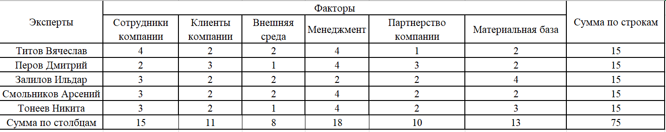
Ранжирование факторов представлено в таблице 11.
Таблица 11 – Ранжирование факторов
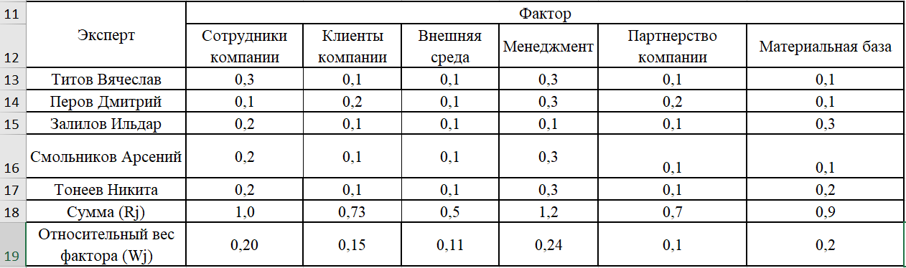
Расчеты по фактору «Сотрудники компании» представлены в таблице 12 и таблице 13.
Таблица 12 – Расчеты по фактору «Сотрудники компании»
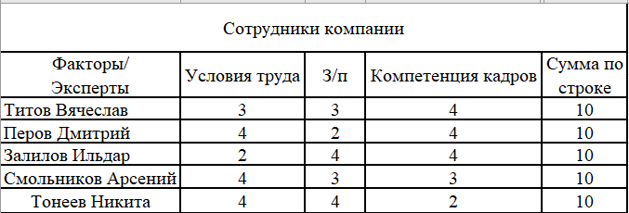
Таблица 13 – Расчеты по фактору «Сотрудники компании»
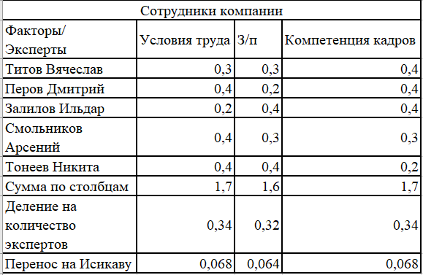
Расчеты по фактору «Клиенты компании» представлены в таблице 14 и таблице 15.
Таблица 14 – Расчеты по фактору «Клиенты компании»
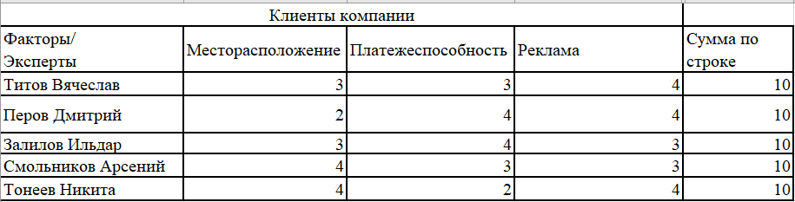
Таблица 15 – Расчеты по фактору «Клиенты компании»
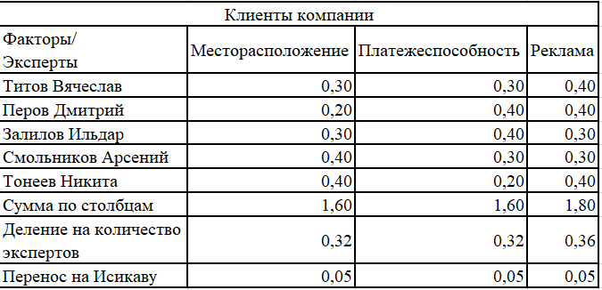
Расчеты по фактору «Внешняя среда» представлены в таблице 16 и таблице 17.
Таблица 16 – Расчеты по фактору «Внешняя среда»
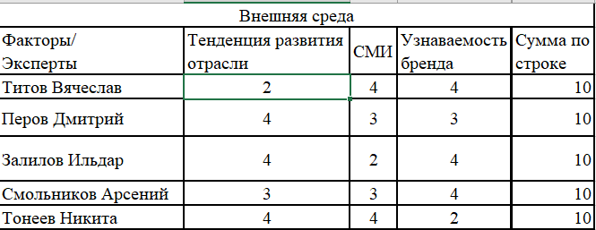
Таблица 17 – Расчеты по фактору «Внешняя среда»
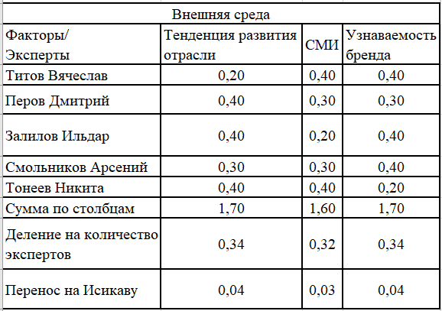
Расчеты по фактору «Менеджмент» представлены в таблице 18 и таблице 19.
Таблица 18 – Расчеты по фактору «Менеджмент»
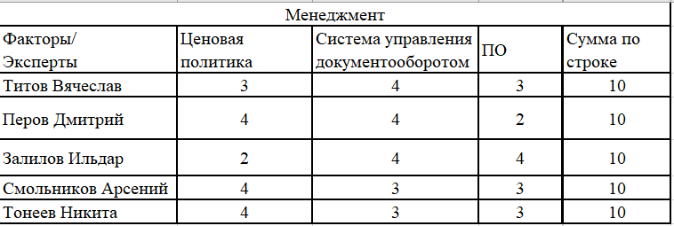
Таблица 19 – Расчеты по фактору «Менеджмент»
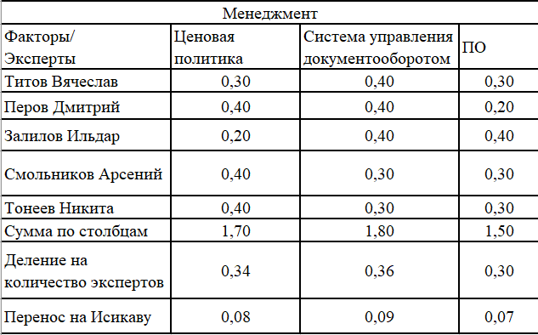
Расчеты по фактору «Партнерство компании» представлены в таблице 20 и таблице 21.
Таблица 20 – Расчеты по фактору «Партнерство компании»
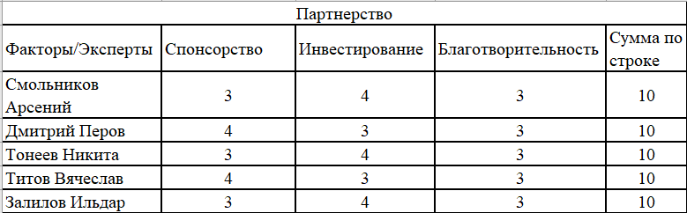
Таблица 21 – Расчеты по фактору «Партнерство компании»
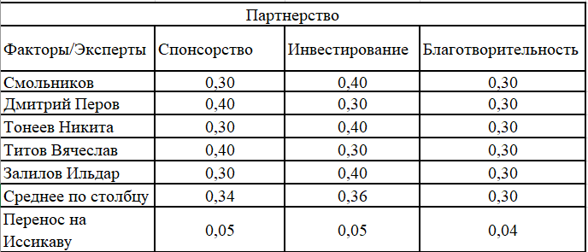

Расчеты по фактору «Материальная база» представлены в таблице 22 и таблице 23.
Таблица 22 – Расчеты по фактору «Материальная база»
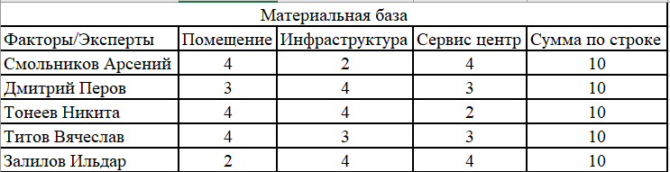
Таблица 23 – Расчеты по фактору «Материальная база»
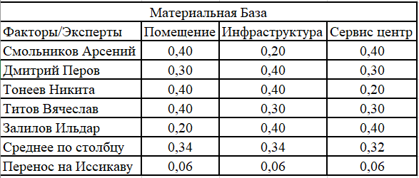
Сравнение аналогов
Сравнение аналогов «Docsvision» и «1С:ЭОД» приведено ниже в таблице 6.
Таблица 6 – сравнение «Docsvision» и «1С:ЭОД»
Критерии | Аналог
Критерии | Docsvision | 1С:ЭОД
Функционал | Распределение всех входящих документов, а также удобное эл. согласование и управ. ведение документов компании | Делопроизводство в компании и функции корпорат. портала для управления договорами
Сложность освоения | Присутствует простое поэтапное обучение по таким видам, как администрирование и разработка в обр. центре Docsvision | Легкий для поэтапного освоения различных прикладных решений для начинающих пользователей компании
Эргономичность интерфейса | Гибкие настройки и большой выбор действий с документами, имеющих весьма повышенную производительность | Полнофункциональный портал, предоставляющий большой набор действий с документами
Стоимость | Стандартный функционал за 1 пользователя 7 700 руб./мес. | Стандартный функционал без ограничения 45 000 руб./мес.

Сравнение аналогов «SmartBot» и «Mango office» приведено ниже в таблице 7.
Таблица 7 – сравнение «SmartBot» и «Mango office»
Критерии | Аналог
Критерии | SmartBot | Mango office
Функционал | Создание вопросов и цепочек диалога, проведение рассылок, хранение данных, статистика о взаимодействии с ботом | На текущий момент сервис решает более 1000 нестандартных задач, включая кастомные решения.
Сложность освоения | Разработка интеграции и внедрение бота в ВК – неделя, в др. случаях (например, в сайт) – месяц | Разработка всех интеграций и внедрение для решения задач, в среднем, занимает от одной недели до трех
Эргономичность интерфейса | Сервис способен быстро находить подходящий ответ, выбирая наиболее похожий из заданных | Платформа для коммуникаций с клиентами проходит в рамках удобного окна MANGO OFFICE
Стоимость | Пакет «Бизнес», включающий рассылки, статистику, импорт за 2900 руб./мес. | Ценность применения сервиса намного выше его цены, которая стартует от 10 000 руб./мес.

Спецификация требований к системе
1. Введение
1.1. Назначение. Этот документ описывает функциональные и нефункциональные требования к релизу СЭД и чат - бота в компании «Коптер экспресс».
1.2. Предполагаемая аудитория. Этот документ предназначен для менеджеров по работе с клиентами.
2. Общее описание
2.1. Общий взгляд на продукт. СЭД – это новая система электронного документооборота, которая будет помогать работать с электронными заказами. Контекстная диаграмма, описывающая взаимодействие СЭД с внешними объектами изображена на рисунке 1.
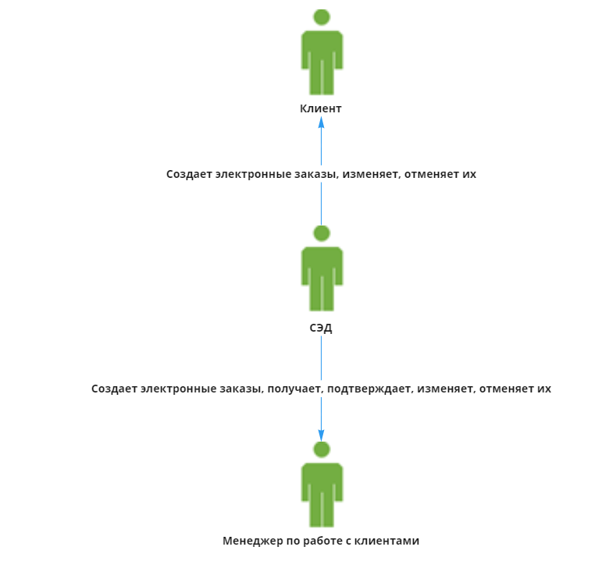
Рисунок 1 - Контекстная диаграмма СЭД

Чат - бот – это новый продукт, который будет помогать находить необходимую информацию о товарах и компании и тем самым помогать быстрее оформить заказ. Контекстная диаграмма, описывающая взаимодействие чат - бота с внешними объектами изображена на рисунке 2.
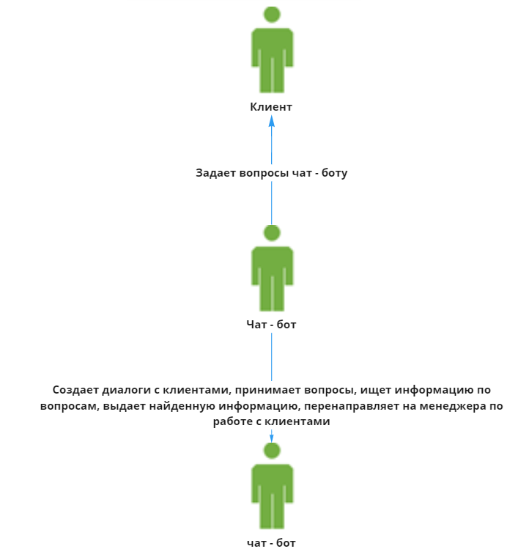
Рис. 2. Контекстная диаграмма Чат - бота

2.2. Классы и характеристики пользователей
Класс пользователей | Описание
Менеджер по работе с клиентами | Участник проекта, отвечающий за работу с электронными заказами клиентов компании, то есть их создание, получение, подтверждение, изменение, отмену.
Чат - бот | Виртуальный участник проекта, отвечающий за работу с клиентами в области информирования о товарах и компании, то есть создает диалоги с клиентами, принимает вопросы от них, ищет необходимую информацию и выдает ее, а при необходимости может перенаправить на менеджера по работе с клиентами.
2.3. Операционная среда
Операционная среда - 1. СЭД и чат - бот работают со следующими Интернет-браузерами: Google Chrome, Mozilla Firefox, Yandex, Safari, Opera, Explorer.
Операционная среда – 2. СЭД использует систему MS Office для открытия шаблонов документов (электронный заказ, электронный документ о желаемых изменениях к заказу).
Операционная среда – 3. СЭД должна осуществлять доступ пользователей через Internet, чат – бот также может взаимодействовать с клиентами исключительно при доступе к Internet.

2.4. Ограничения дизайна и реализации
Ограничения дизайна и реализации – 1. СЭД и чат - бот по конструкции, коду и сопровождению должна соответствовать стандарту языка программирования PHP.
Ограничения дизайна и реализации – 2. Весь код PHP должен соответствовать стандарту PHP 8.1.4.
Ограничения дизайна и реализации – 3. Все сценарии должны быть написаны на PHP.
2.5. Документация для пользователей
Документация для пользователей – 1. СЭД должна предоставлять электронные заказы менеджеру по работе с клиентами в виде документа MS Office для дальнейшей работы с ними.
2.6. Исходные данные для оценки эффективности ИТ-проектов
Данные 1 – Ставки специалистов, фактические и плановые трудозатраты, итоги проекта.
2.7. Предположения и зависимости
Предположения и зависимости – 1. Доступ к СЭД открыт для пользователей ежедневно, включая выходные и праздничные дни.
Предположения и зависимости – 2. Чат – бот принимает вопросы клиентов ежедневно, включая выходные и праздничные дни.
3. Функции системы
В качестве примера рассмотрим функцию «Получение электронного заказа» СЭД.
3.2. Получение электронного заказа
3.2.1. Описание и приоритет. Работник «Коптер экспресс», а именно менеджер по работе с клиентами может получать электронные заказы. Он должен иметь возможность перед его получением создать самостоятельно электронный заказ, основываясь на требованиях клиента, а после его получения подтверждать (если все требования к заказу осуществимы в производстве) или не подтверждать его. Приоритет – высокий.
3.2.2. Последовательности «воздействия – реакция»
Воздействие | Реакция
Менеджер по работе с клиентом переходит с сайта компании в СЭД для просмотра наличия новых электронных заказов | СЭД предоставляет список новых электронных заказов.
Менеджер по работе с клиентами переходит в новый электронный заказ | СЭД открывает электронный заказ в MS Office.
Менеджер по работе с клиентами просматривает требования к заказу | СЭД после открытия электронного заказа оповещает клиента (письмо на указанный адрес электронной почты клиента, указанный номер телефона клиента в электронном заказе) о том, что электронный заказ был получен.

3.2.3. Функциональные требования.
Название требования | Действие системы
СЭД. Создание | СЭД должна позволять менеджеру по работе с клиентами самостоятельно создавать электронный заказ, основываясь на требованиях клиента
СЭД. Создание. Выбор | СЭД должна позволять менеджеру по работе с клиентами выбирать из всего списка новых электронных заказов конкретный заказ
СЭД. Создание. Предоставление данных | СЭД должна позволять менеджеру по работе с клиентами после перехода в конкретный заказ просмотреть все требования к заказу клиента
СЭД. Подтверждение | СЭД должна позволять менеджеру по работе с клиентами после получения и ознакомления с требованиями к заказу подтверждать его

4. Требования к внешнему интерфейсу
4.1. Интерфейсы пользователя
Интерфейс пользователя – 1. СЭД должна содержать информационную справку о том, как пользоваться системой.
Интерфейс пользователя – 2. Чат – бот обязан иметь возможность показа предыдущих вопросов клиента.
4.2. Интерфейсы оборудования
Интерфейсы оборудования не выявлены.
4.3. Программные интерфейсы
Программные интерфейсы – 1. Электронный шаблон документов в СЭД.
Программные интерфейсы – 2. Окно для чата в чат – боте.
4.4. Интерфейсы передачи информации
Интерфейсы передачи информации – 1. СЭД должна информировать клиентов о том, что их заказ создан, принят, подтвержден, изменен, отменен.
Интерфейсы передачи информации – 2. Чат – бот обязан информировать клиентов о том, что поиск информации начат, закончен, клиент перенаправлен на менеджера по работе с клиентами.

5. Другие нефункциональные требования
5.1. Требования к производительности
Требования к производительности – 1. СЭД должна передавать каждый электронный заказ в рабочее время.
Требования к производительности - 2. Все электронные заказы должны передаваться по СЭД не более, чем в течении 5 минут.
Требования к производительности – 3. Чат – бот должен тратить не более 5 минут на поиск ответа на вопрос клиента.
Требования к производительности – 4. Чат – бот должен выдавать найденную информацию по вопросу клиенту в течении первых 5 секунд, как информация была найдена.
5.2. Требования к охране труда
Требования к охране труда – 1. Определены внутрикорпоративным стандартом на этот вид деятельности.
Требования к охране труда – 2. Определены санитарно-гигиеническими нормами работы с вычислительной техникой и коммуникационным оборудованием.
5.3. Требования к безопасности
Требования к безопасности – 1. Пользователи обязаны быть сотрудниками компании.
5.4. Атрибуты качества
Доступность – 1. Система должна быть доступна пользователям 24/7.

СПИСОК ИСПОЛЬЗОВАННЫХ ИСТОЧНИКОВ
- Агальцов В.П. Базы данных / В.П. Агальцов. - Москва : Форум, 2021. - 271 с. - ISBN 978-5-8199-0713-9. - URL: https://ibooks.ru/bookshelf/361186/reading (дата обращения: 20.04.2022). - Текст: электронный.
- Байдаков А. Н. Моделирование бизнес-процессов / А.Н. Байдаков, О.С. Звягинцева, А.В. Назаренко. - Ставрополь: Ставропольский государственный аграрный университет (АГРУС), 2017. - 180 с. - ISBN stgau_2018_30. - URL: https://ibooks.ru/bookshelf/358077/reading (дата обращения: 20.04.2022). - Текст: электронный.
- Баранова Е. К. Моделирование системы защиты информации: Практикум / Е.К. Баранова, А.В. Бабаш. - Москва : ИЦ РИОР, 2019. - 224 с. - ISBN 978-5-369-01559-9. - URL: https://ibooks.ru/bookshelf/361422/reading (дата обращения: 20.04.2022). - Текст: электронный.
- Бондарев А.В. 1С Документооборот. 250 вопросов и ответов. / А.В. Бондарев, Н.Ю. Бурцева. - Москва : 1С-Паблишинг, 2018. - 332 с. - ISBN 978-5-9677-2776-4. - URL: https://ibooks.ru/bookshelf/380616/reading (дата обращения: 20.04.2022). - Текст: электронный.
- Бояркин Г. Н. . Моделирование бизнес-процессов [Электронный ресурс] : учеб. пособие / Г.Н. Бояркин, К.В. Кравченко. - Омск : ОмГТУ, 2020. - 94 с. - ISBN 978-5-8149-3034-7. - URL: https://ibooks.ru/bookshelf/381465/reading (дата обращения: 20.04.2022). - Текст: электронный.
- Брезгин В. И. Моделирование бизнес-процессов с AllFusion Process Modeler 4.1 : Рабочая тетрадь. Часть 1. Практикум / В.И. Брезгин. - Москва : Флинта, 2017. - 79 с. - ISBN 978-5-9765-3051-5. - URL: https://ibooks.ru/bookshelf/354759/reading (дата обращения: 20.04.2022). - Текст: электронный.
- Брезгин В. И. Моделирование бизнес-процессов с AllFusion Process Modeler 4.1 : Лабораторный практикум. Часть 2. Практикум / В.И. Брезгин. - Москва : Флинта, 2017. - 52 с. - ISBN 978-5-9765-3052-2. - URL: https://ibooks.ru/bookshelf/354760/reading (дата обращения: 20.04.2022). - Текст: электронный.
- Вишняков Олег. Преимущество повторяемости. Практическое руководство по бизнес-процессам. Процессы и их описание. — (Серия «Бизнес-психология»). - Санкт-Петербург : Питер, 2022. - 304 с. - ISBN 978-5-4461-1991-2. - URL: https://ibooks.ru/bookshelf/382425/reading (дата обращения: 20.04.2022). - Текст: электронный.
- Вишнякова А. Ю. Прикладной системный анализ в сфере ИТ: предварительное проектирование и разработка документ-концепции информационной системы : учебное пособие / А.Ю. Вишнякова, Д.Б. Берг. - Екатеринбург: Уральский федеральный университет, 2020. - 179 с. - ISBN 978-5-7996-3086-7. - URL: https://ibooks.ru/bookshelf/381707/reading (дата обращения: 20.04.2022). - Текст: электронный.
- Вишнякова А. Ю. Прикладной системный анализ в сфере ИТ: предварительное проектирование и разработка документ-концепции информационной системы: учебное пособие / А.Ю. Вишнякова, Д.Б. Берг. - Екатеринбург: Уральский федеральный университет, 2020. - 179 с. - ISBN 978-5-7996-3086-7. - URL: https://ibooks.ru/bookshelf/381707/reading (дата обращения: 20.04.2022). - Текст: электронный.
- Дадян Э.Г. Разработка бизнес-приложений на платформе "1С:Предприятие" / Э.Г. Дадян. - Москва : Инфра-М, 2019. - 305 с. - ISBN 978-5-16-014331-6. - URL: https://ibooks.ru/bookshelf/361565/reading (дата обращения: 20.04.2022). - Текст: электронный.
- Дадян Э.Г. Современные базы данных. Основы. Часть 1 / Э.Г. Дадян. - Москва : Инфра-М, 2017. - 88 с. - ISBN 978-5-16-106526-6. - URL: https://ibooks.ru/bookshelf/361594/reading (дата обращения: 20.04.2022). - Текст: электронный.
- Евдокимова Л.М. Электронный документооборот и обеспечение безопасности стандартными средствами windows / Л.М. Евдокимова, В.В. Корябкин, А.Н. Пылькин. - Москва : КУРС, 2019. - 296 с. - ISBN 978-5-906923-24-0. - URL: https://ibooks.ru/bookshelf/361742/reading (дата обращения: 20.04.2022). - Текст: электронный.
- Заботина Н.Н. Проектирование информационных систем / Н.Н. Заботина. - Москва: Инфра-М, 2020. - 331 с. - ISBN 978-5-16-004509-2. - URL: https://ibooks.ru/bookshelf/361556/reading (дата обращения: 20.04.2022). - Текст: электронный.
- Затонский А. В. Информационные технологии: разработка информационных моделей и систем / А.В. Затонский. - Москва : ИЦ РИОР, 2020. - 344 с. - ISBN 978-5-369-01183-6. - URL: https://ibooks.ru/bookshelf/361301/reading (дата обращения: 20.04.2022). - Текст: электронный.
- Золотухина Е.Б. Моделирование бизнес-процессов / Е.Б. Золотухина, С.А. Красникова, А.С. Вишня. - Москва : КУРС, 2017. - 79 с. - ISBN 978-5-16-105689-9. - URL: https://ibooks.ru/bookshelf/361418/reading (дата обращения: 20.04.2022). - Текст: электронный.
- Ильин В. В. Моделирование бизнес-процессов. Практический опыт разработчика – 4-е изд. (эл.). / В.В. Ильин. - Москва : Интермедиатор, 2018. - 252 с. - ISBN i_978-5-91349-056-8. - URL: https://ibooks.ru/bookshelf/370382/reading (дата обращения: 20.04.2022). - Текст: электронный.
- Ильюков В. Д. НДС. Практические примеры ведения учета в «1С: Бухгалтерии 8». Издание 3. / В.Д. Ильюков. - Москва : 1С-Паблишинг, 2021. - 408 с. - ISBN 978-5-9677-3122-8. - URL: https://ibooks.ru/bookshelf/380614/reading (дата обращения: 20.04.2022). - Текст: электронный.
- Карпова И. П. Базы данных: Учебное пособие. — (Серия «Учебное пособие»). / И.П. Карпова. - Санкт-Петербург : Питер, 2021. - 240 с. - ISBN 978-5-4461-9681-4. - URL: https://ibooks.ru/bookshelf/377376/reading (дата обращения: 20.04.2022). - Текст: электронный.
- Коваленко В.В. Проектирование информационных систем / В.В. Коваленко. - Москва: Форум, 2021. - 357 с. - ISBN 978-5-00091-637-7. - URL: https://ibooks.ru/bookshelf/378095/reading (дата обращения: 20.04.2022). - Текст: электронный.
- Колисниченко Д. Н. Microsoft Windows 11. Первое знакомство. / Д.Н. Колисниченко. - Санкт-Петербург : БХВ-Петербург, 2022. - 128 с. - ISBN 978-5-9775-6829-6. - URL: https://ibooks.ru/bookshelf/380035/reading (дата обращения: 20.04.2022). - Текст: электронный.
- Кравченко А.В. Моделирование бизнес-процессов: учебное пособие / А.В. Кравченко, Е.В. Драгунова, Ю.В. Кириллов. - Новосибирск : Новосибирский государственный технический университет, 2020. - 136 с. - ISBN 978-5-7782-4159-6. - URL: https://ibooks.ru/bookshelf/372331/reading (дата обращения: 20.04.2022). - Текст: электронный.
- Лаптев В. А. Электронное правосудие. Электронный документооборот / В.А. Лаптев, Н.И. Соловяненко. - Москва : Проспект, 2017. - 240 с. - ISBN 978-5-392-25329-6. - URL: https://ibooks.ru/bookshelf/357881/reading (дата обращения: 20.04.2022). - Текст: электронный.
- Логунова О.С. Представление и визуализация результатов научных исследований / О.С. Логунова, П.Ю. Романов, Л.Г. Егорова. - Москва : Инфра-М, 2019. - 156 с. - ISBN 978-5-16-014111-4. - URL: https://ibooks.ru/bookshelf/361537/reading (дата обращения: 20.04.2022). - Текст: электронный.
- Назарова О.Б. Моделирование бизнес-процессов. Учебное пособие / О.Б. Назарова, О.Е. Масленникова. - Москва : Флинта, 2017. - 261 с. - ISBN 978-5-9765-3700-2. - URL: https://ibooks.ru/bookshelf/358768/reading (дата обращения: 20.04.2022). - Текст: электронный.
- Синельников А.В. Автоматизация конструкторско-технологической подготовки производства радиоэлектронных средств. Основы технического документооборота: учебное пособие / А.В. Синельников. - Новосибирск : Новосибирский государственный технический университет, 2019. - 84 с. - ISBN 978-5-7782-4150-3. - URL: https://ibooks.ru/bookshelf/372337/reading (дата обращения: 20.04.2022). - Текст: электронный.
- Суомалайнен Антти. Беспилотники: автомобили, дроны, мультикоптеры. - Москва: ДМК Пресс, 2018. - 120 с. - ISBN 978-5-97060-662-9. - URL: https://ibooks.ru/bookshelf/363661/reading (дата обращения: 20.04.2022). - Текст: электронный.
- Тищенко А.А. Автоматизация документооборота. Учебное пособие / А.А. Тищенко, Ю.М. Казаков, М.В. Терехов, Л.Б. Филиппова, Е.А. Леонов, Ю.А. Леонов. - Москва : Флинта, 2018. - 108 с. - ISBN 978-5-9765-4024-8. - URL: https://ibooks.ru/bookshelf/359437/reading (дата обращения: 20.04.2022). - Текст: электронный.
- Шустова Л.И. Базы данных / Л.И. Шустова, О.В. Тараканов. - Москва : Инфра-М, 2021. - 304 с. - ISBN 978-5-16-014161-9. - URL: https://ibooks.ru/bookshelf/360603/reading (дата обращения: 20.04.2022). - Текст: электронный.
- Шустова Л.И. Базы данных / Л.И. Шустова, О.В. Тараканов. - Москва : Инфра-М, 2021. - 304 с. - ISBN 978-5-16-010485-0. - URL: https://ibooks.ru/bookshelf/361183/reading (дата обращения: 20.04.2022). - Текст: электронный.

